Guía para hacer la gestión contractual en el SECOP II
En esta guía usted va aprender cómo hacer la gestión contractual en SECOP II. En la plataforma la gestión contractual va desde la creación del contrato hasta su terminación, o liquidación si aplica. Incluye además cargue y aprobación de las garantías, la información de supervisión contractual, el cargue y aprobación de las facturas del contrato y las modificaciones realizadas al mismo.

El SECOP II funciona con contratos electrónicos que son aprobados/aceptados por las partes a través de la plataforma. Estos contratos tienen validez jurídica y probatoria. No es necesario imprimir minutas y hacerlas firmar por las partes. Usted sólo debe anexar al SECOP II el clausulado y los documentos soporte del contrato que considere pertinentes. Toda la información anexada debe ser complementaria, y no duplicar la información ya contenida en los formularios del SECOP II.

Nota: Tenga en cuenta que aun cuando en la mínima cuantía el contrato se constituye con la oferta presentada por el Proveedor y su aceptación por parte de la Entidad Estatal, el SECOP II contempla un paso adicional de envío por parte de la Entidad Estatal y aceptación por parte del contratista del documento llamado contrato. Este paso adicional es importante porque permite el uso del módulo de “Gestión Contractual” en el cual la Entidad podrá registrar el seguimiento a la ejecución contractual, recibir y aprobar facturas y realizar las modificaciones que requiera.

Estos son los pasos de la gestión contractual en el SECOP II que serán explicados en esta guía. Con color morado están identificadas las acciones de las Entidad Estatal y con color verde las del Proveedor.
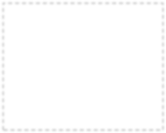
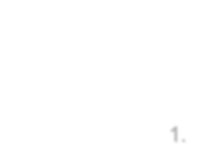
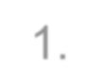
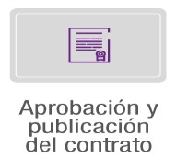

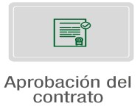


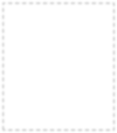

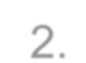
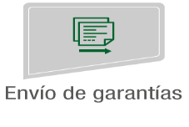
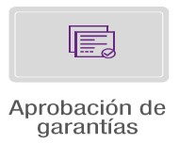

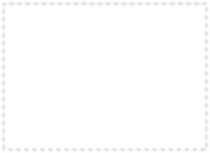
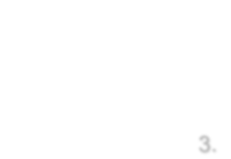


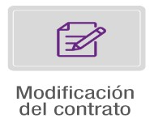
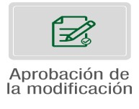
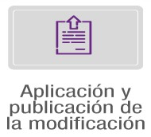



1.

2.

3.

Envío del contrato

- Ingreso a la plataforma

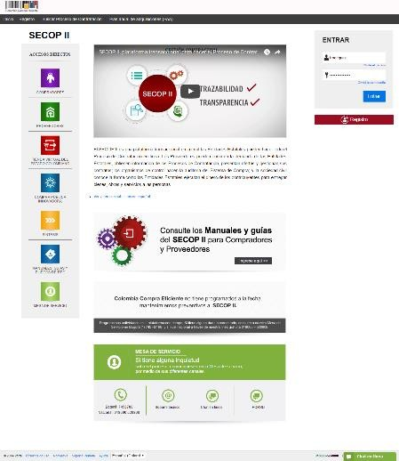
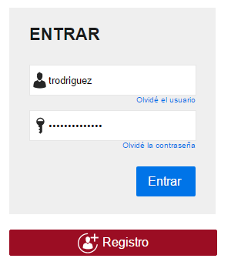
Ingrese a la cuenta del SECOP II de la Entidad Estatal usando su usuario y contraseña. Recuerde que el usuario y contraseña es su firma, por lo cual no debe compartir esa
información.

Ingreso al gestor de contratos

Para ingresar al módulo de gestión contractual, haga clic en “Contratos”. Encuentra el gestor de contratos con todos los contratos adjudicados por la Entidad Estatal a través del SECOP II.
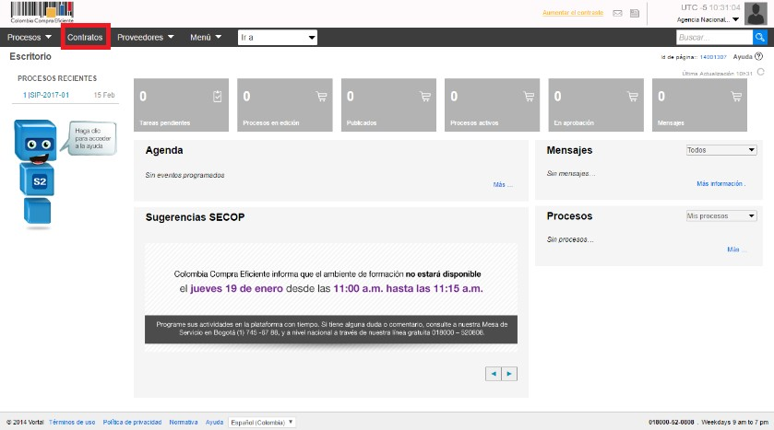

Si no encuentra el contrato en la pantalla inicial que muestra del SECOP II, puede buscarlo por palabra clave o número del contrato. Al hacer clic en “Editar” SECOP II abre el contrato.
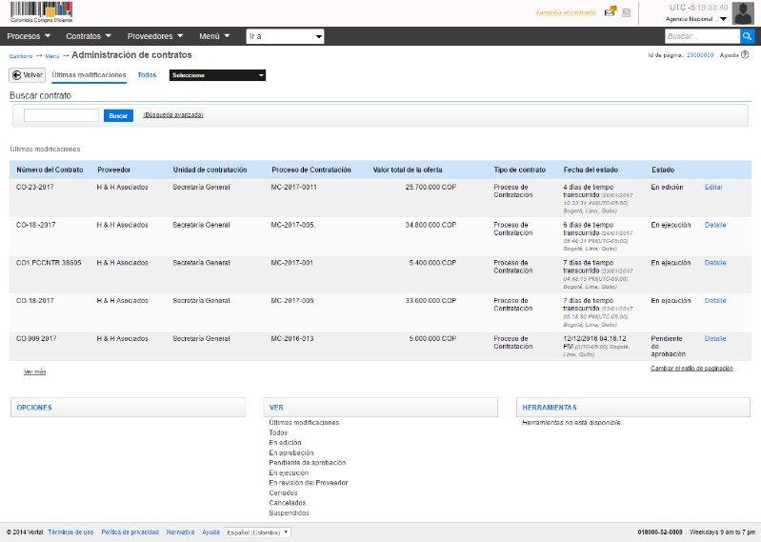
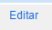
- Número del Contrato
- Proveedor Adjudicado
- Unidad de contratación
- Proceso de Contratación
- Valor del Contrato
- Fecha de estado
- Estado
Información del módulo de contratos del SECOP II

- Información general
- Condiciones
- Bienes y servicios
- Documentos del Proveedor
- Documentos del contrato
- Información presupuestal
- Ejecución del contrato
- Modificaciones del contrato
- Incumplimientos

Las últimas dos secciones del contrato están bloqueadas hasta que el contrato esté aprobado por las dos partes y la Entidad lo publique.


Configuración y envío el contrato

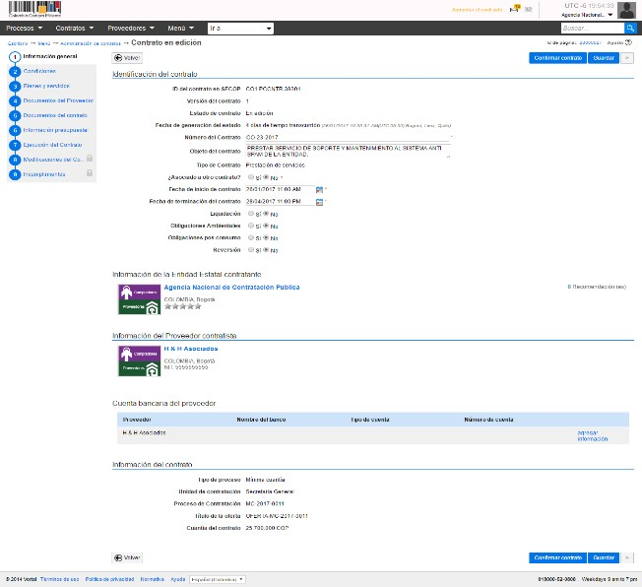
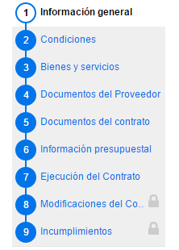
El contrato está dividido en nueve secciones. Diligencie cada una de ellas como le explicamos a continuación y anexe el clausulado en la sección 5 “Documentos del contrato”.
Secciones del contrato

Información general
En esta sección el usuario debe diligenciar los datos básicos del contrato.
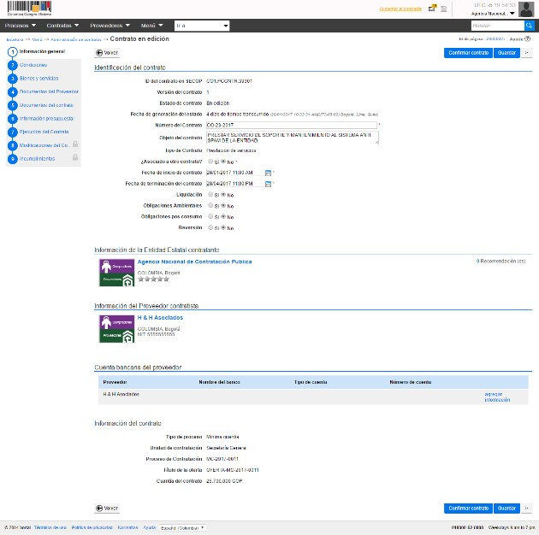
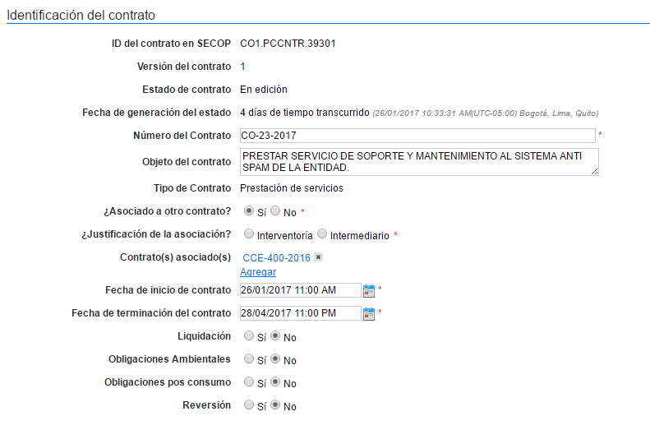
En este campo usted debe diligenciar el consecutivo de numeración que usa la Entidad Estatal.
El objeto del contrato debe ser igual que el objeto del Proceso de Contratación.

Información del contrato
  - Fecha de generación del estado: Es la fecha en que la Entidad Estatal confirma la adjudicación de Proceso de Contratación en el SECOP II.
  - Número del contrato: El SECOP II otorga un número automático al contrato, el campo es editable para que la Entidad ingrese el consecutivo que utiliza.
  - Objeto del contrato: Escriba el objeto del contrato.
  - Tipo de contrato: Esta información viene precargada del Proceso de Contratación
  - Asociado con otro contrato: La plataforma le permite asociar otros contratos. Al seleccionar “SI”, encuentra el link “Agregar” es para seleccionar el contrato que desea relacionar
  - Fecha de inicio: Fecha estimada de la aceptación del contrato.
  - Fin del contrato: Fecha de terminación del contrato.
  - Obligaciones: El usuario puede seleccionar liquidación, obligaciones ambientales, obligaciones pos consumo y reversión en caso de que esto aplique. Al seleccionar una obligación el SECOP II habilita los campos para diligenciar las fechas de inicio y de fin de la misma.

(Ver Concepto: 4201912000006816 del 19/11/2019)

Información de la Entidad Estatal y Proveedor
Incluye los datos de la Entidad Estatal y el Proveedor adjudicatario. Si al registrarse el Proveedor incluyó la información de su cuenta bancaria, aparece en la sección “Cuenta bancaria del Proveedor”. Este campo es opcional y la Entidad Estatal puede editarlo. Tenga en cuenta que la información editada será pública.
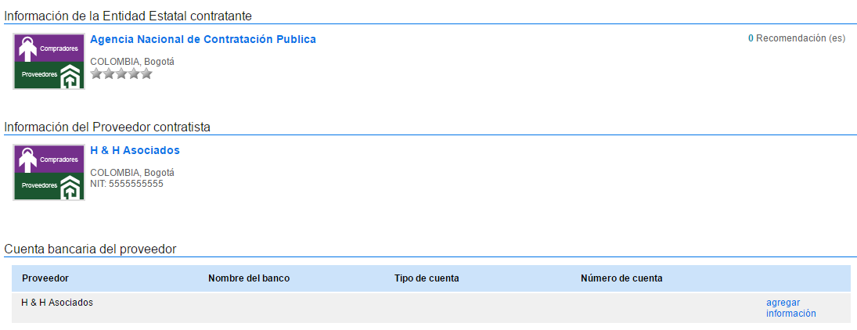

Información del contrato
Esta sección viene pre-diligenciada con los datos del Proceso de Contratación. Incluye:
  - Tipo de proceso o modalidad de contratación
  - Número del proceso de contratación
  - Título de la oferta
  - Valor del contrato

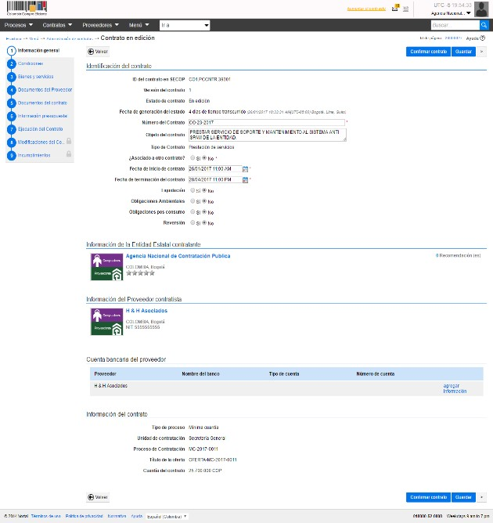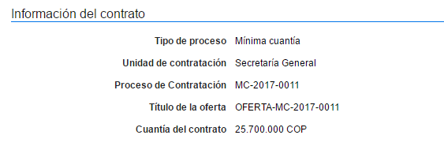

Condiciones
Esta sección contiene las condiciones de entrega de los bienes y servicios contratados y las garantías solicitadas con el contrato. Usted puede agregar documentos que complementen las condiciones. Si estas condiciones están especificadas en el clausulado, selección “Como acordado previamente” e incluya el clausulado en la sección 5 “Documentos del contrato”:

Condiciones ejecución y entrega
  - Condiciones de entrega: El usuario debe seleccionar de la lista desplegable las condiciones de entrega de los bienes y servicios que aplican al contrato.
  - Fecha estimada de inicio de la ejecución: Indique la fecha estimada de inicio teniendo en cuenta los tiempos requeridos para la legalización del contrato.
  - Fecha estimada de fin de la ejecución: Fecha estimada de terminación de la ejecución.
  - ¿El contrato puede ser prorrogado?: Indique si existe la posibilidad de prórroga marcando “Si”. La plataforma despliega el campo para diligenciar la fecha estimada de notificación de la prórroga. En todo caso, si usted indica que el contrato no se va a prorrogar y luego tiene la necesidad de hacer una prórroga, podrá hacerlo.

Configuración financiera – Configuraciones generales
  - ¿Se requiere emisión de códigos de autorización?: Al marcar “Si” el usuario de la Entidad Estatal debe generar códigos de autorización para que los Proveedores puedan cargar las facturas en la ejecución contractual. Recomendamos marcar esta opción en “No”.

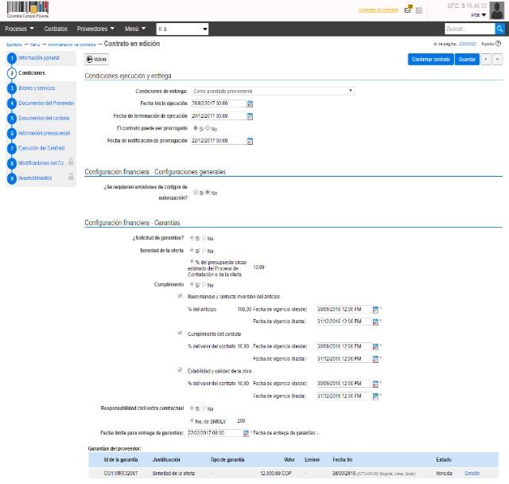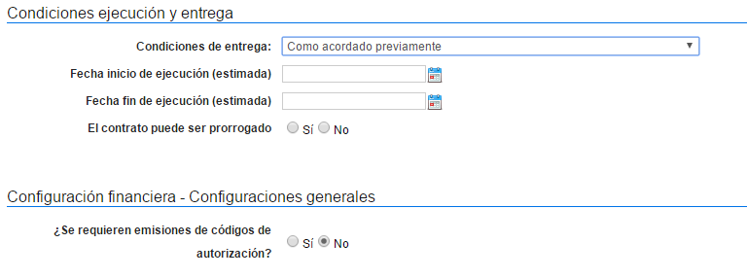

Configuración financiera – Garantías
  - Garantías solicitadas: SECOP II muestra las garantías solicitadas por la Entidad Estatal en el Proceso de Contratación. No es posible modificar las garantías requeridas o solicitar otras, pero sí está habilitada la opción para actualizar la vigencia de las garantías. La fecha límite de entrega por parte del Proveedor esta fecha es informativa.

El SECOP II muestra además una tabla en la que aparecerán las garantías que enviará el Proveedor después de firmar el contrato. Por el momento sólo aparece la garantía de seriedad de la oferta si usted la solicitó en el pliego de condiciones.

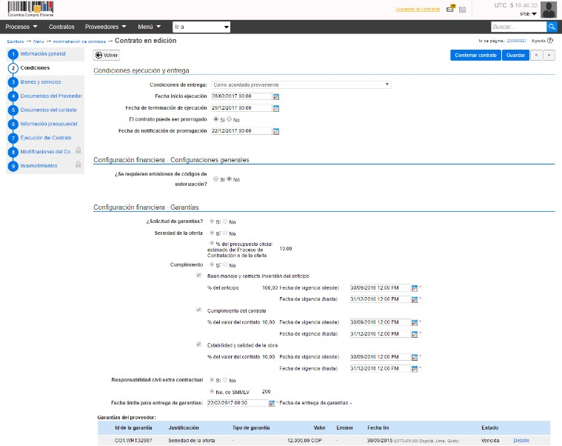
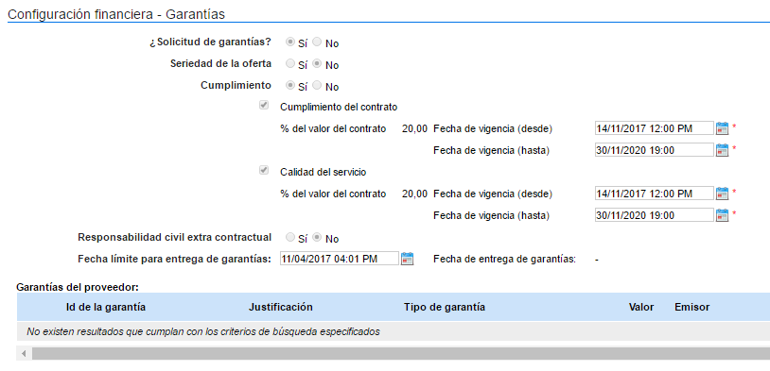

Configuración financiera – pago de anticipos
  - Configuración financiera – pago de anticipos: Si hay anticipos, la plataforma muestra el porcentaje del anticipo y el esquema de amortización. Estos datos son editables. Tenga en cuenta que, si en el Proceso de Contratación no definió anticipos, lo puede hacer en el contrato. Si en el Proceso de Contratación definió anticipos, no puede cancelar estos anticipos en el contrato.

Configuraciones de facturación y pago
  - Esta sección muestra la forma de pago del contrato y el plazo de pago de las facturas.
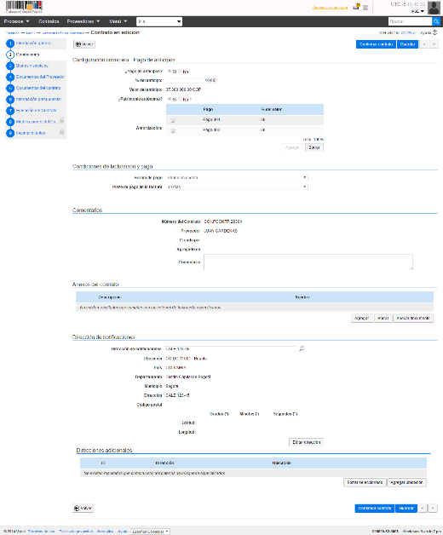
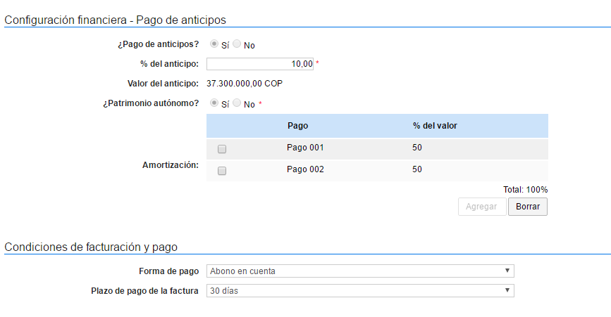
Comentarios: El usuario tiene disponible un campo de texto para ampliar la información de las condiciones del contrato.

- Anexos del Contrato: El SECOP II le permite a la Entidad cargar documentos que complementen la información de condiciones de entrega y pago del contrato.

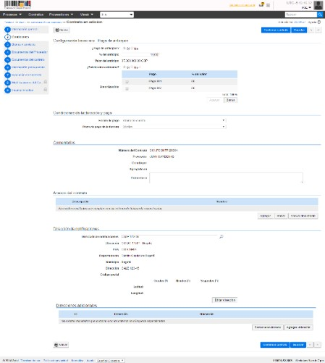
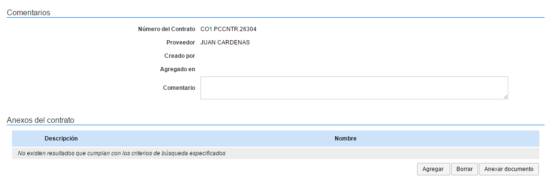

- Dirección de notificaciones: El SECOP II trae por defecto la dirección de ejecución establecida en el Proceso de Contratación y la opción de editarla si el contrato lo requiere. También puede establecer direcciones adicionales.

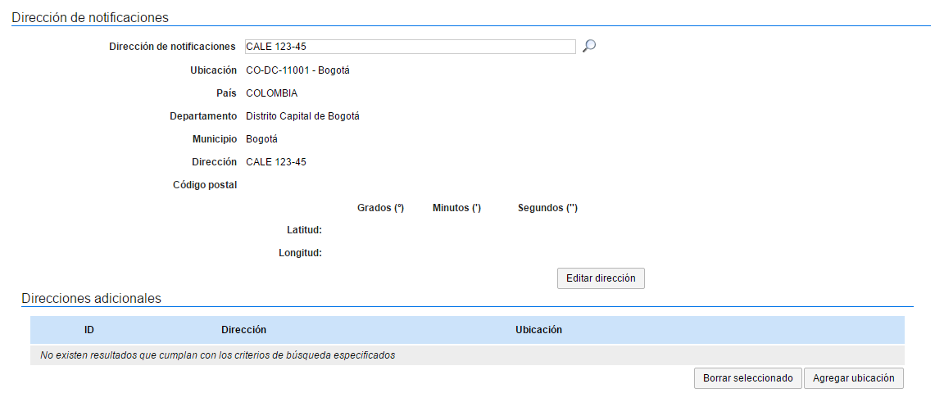

Bienes y servicios
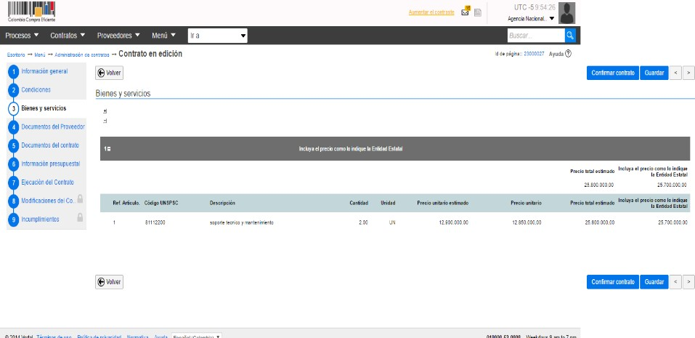
Esta sección trae la lista de bienes y servicios contratados por la Entidad Estatal para el Proceso de Contratación, con la oferta económica presentada por el adjudicatario.
- Ref. Artículo
- Código UNSPSC
- Descripción
- Cantidad
- Unidad
6. Precio
estimado
unitario
(por
la
Entidad Estatal)
- Precio unitario (oferta del adjudicatario)
- Precio total estimado
(por Estatal)
la
Entidad
9. Incluya el precio como lo indique la Entidad (oferta total del adjudicatario)
Bienes y servicios

Documentos del Proveedor
Esta sección incluye una lista precargada de documentos que puede solicitar la Entidad Estatal al Proveedor para poder suscribir del contrato. Al final de la lista encuentra la sección “Documentos administrativos”, que le permite solicitar documentos que no están en la lista y configurar la fecha máxima que el Proveedor tiene para la entrega de los documentos solicitados
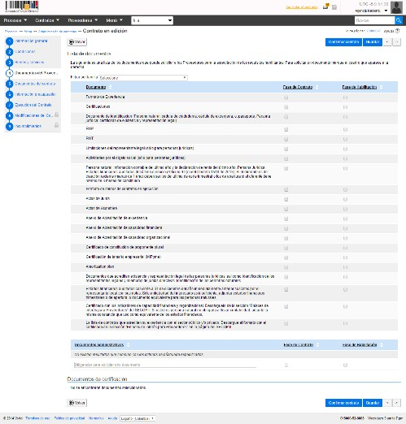
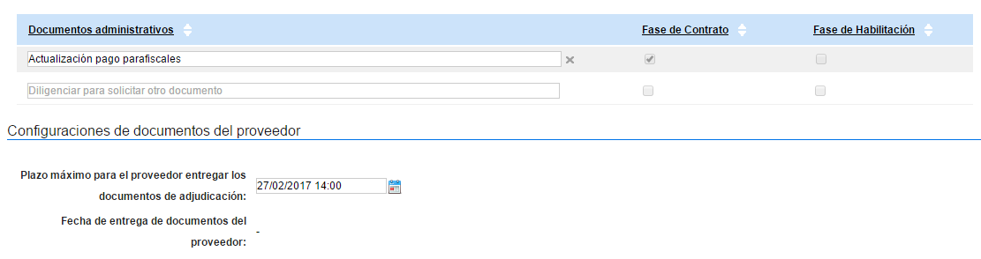

Documentos del Contrato

Esta sección la Entidad Estatal debe cargar los documentos soporte del contrato y el clausulado, así como diligenciar la fecha límite que tiene el Proveedor para aprobar el contrato (fecha de firma del contrato).
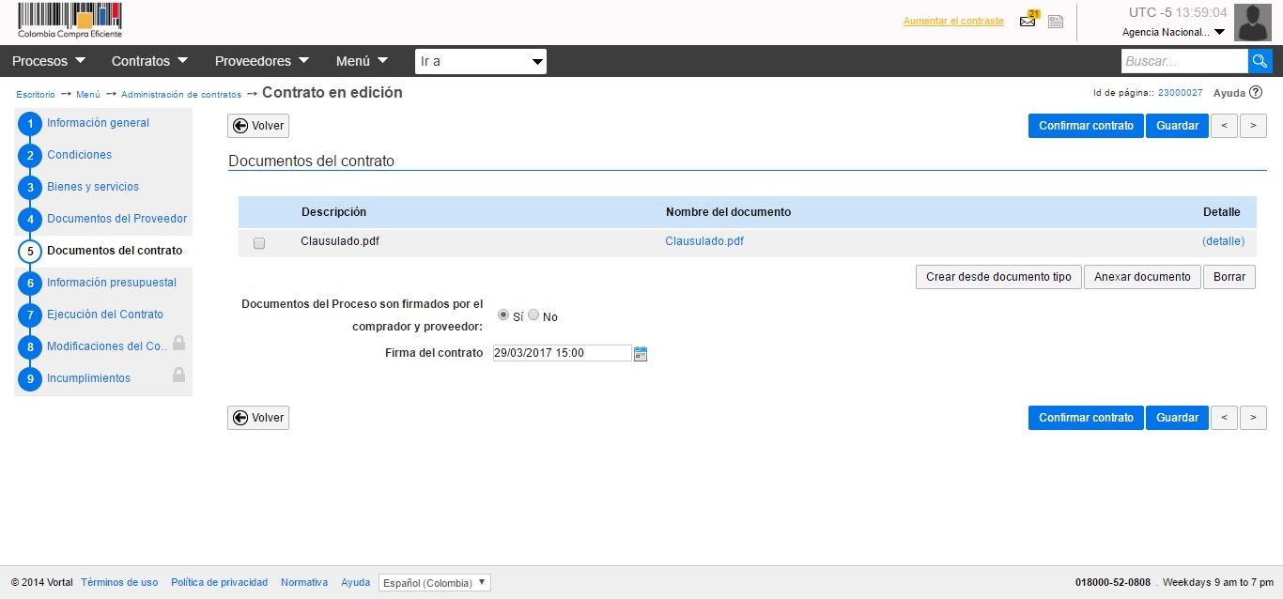

Información Presupuestal

En esta sección encuentra la información de destinación y origen de los recursos, el CDP (certificado de disponibilidad presupuestal) o las vigencias futuras asociadas al Proceso. El campo “Agregar código de compromiso” sirve para agregar el registro presupuestal del contrato. Puede ingresarlo con posterioridad a la aprobación del contrato por parte de la Entidad Estatal y el Proveedor. Más adelante en esta guía le explicamos cómo hacerlo.

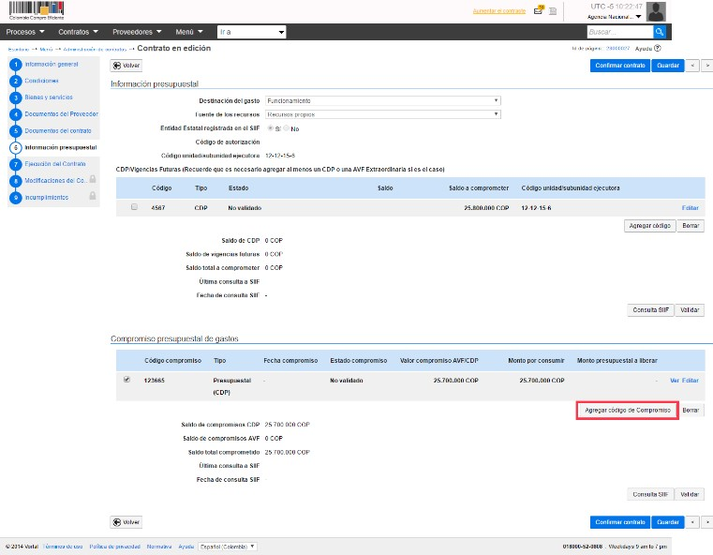

Ejecución del contrato

La sección “Ejecución del contrato” sirve para que los supervisores registren el avance del contrato. La sección es editable sólo con posterioridad a la aceptación y publicación del contrato. La Entidad Estatal puede registrar el avance de la ejecución del contrato por porcentaje o por recepción de artículos (los bienes y servicios contratados).

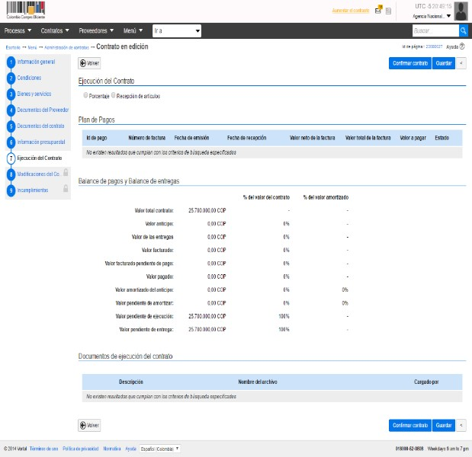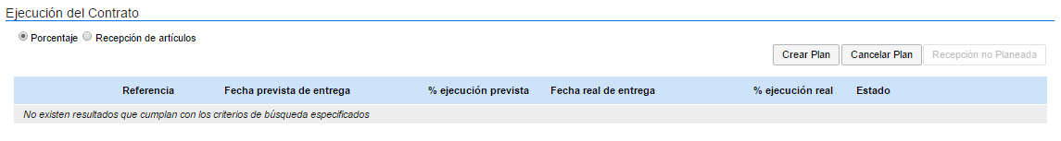

Primero, decida si va a registrar el avance del contrato por porcentaje de avance o por recepción de artículos (esto es por entrega de los bienes y servicios contratados).
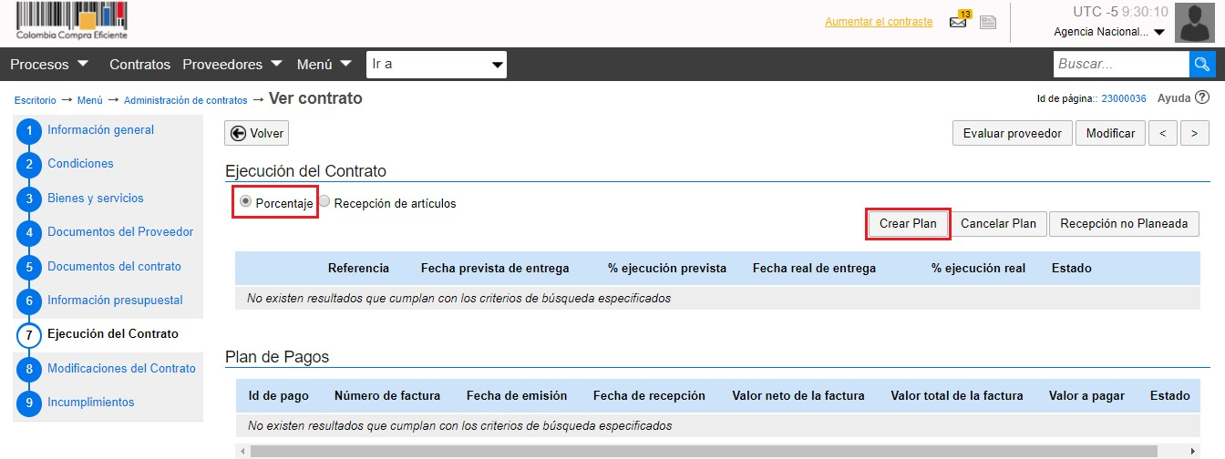
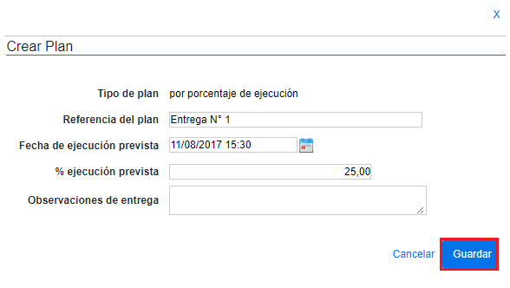

Tenga en cuenta que los planes de ejecución son acumulativos. Por ejemplo, si para un contrato tiene cuatro entregas, cada una del 25%, en el plan de ejecución del SECOP II el supervisor debe registrar una entrega por una primera entrega por el 25%, la segunda por el 50%, una siguiente por el 75% y la última por el 100%.

Haga clic en “Crear plan”, indique el nombre de la entrega, la fecha y el porcentaje ejecución. Puede incluir observaciones si lo considera necesario. Luego haga clic en guardar. Repita el procedimiento para cada entrega.

En caso de que el plan de ejecución sea por “Recepción de artículos” ingrese a “Crear plan” y siga el mismo procedimiento, pero en vez de indicar un porcentaje de entrega, haga clic en “Agregar artículo” y escoja uno bien o servicio de los que aparecen en la sección 3 “Bienes y servicios” del contrato e indique la cantidad del artículo que va a recibir. Repita el procedimiento para cada entrega.

Una vez que crea el plan, queda en estado “Pendiente”

Sección “Plan de pagos”: En esta sección el Proveedor debe cargar las facturas. Es importante aclarar que previamente debe radicarlas en físico en la Entidad Estatal, pues el SECOP II le pedirá que indique el número y fecha de radicación. A través de esta sección la Entidad Estatal debe aceptar o rechazar las facturas, y marcarlas como pagadas. Posteriormente en esta guía le explicaremos cómo hacerlo.
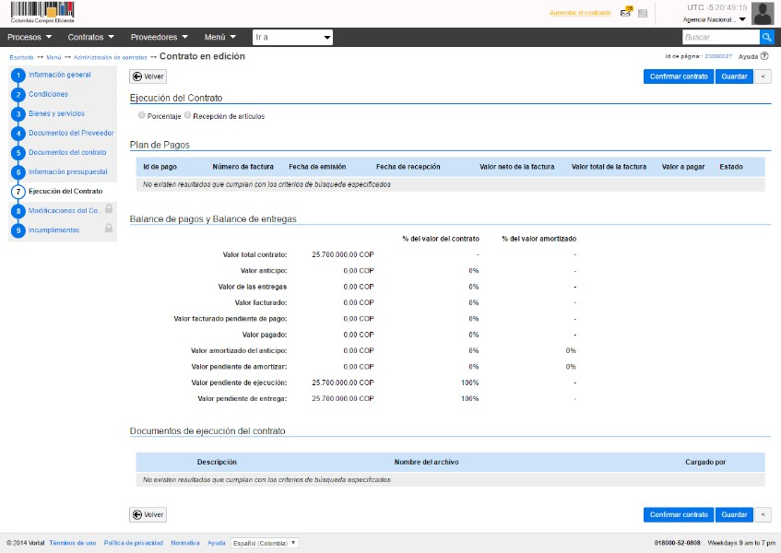
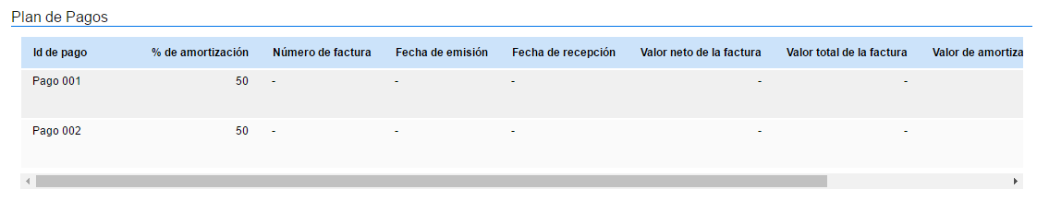

SECOP II, trae precargado el plan de amortización del anticipo definido desde el pliego de condiciones.

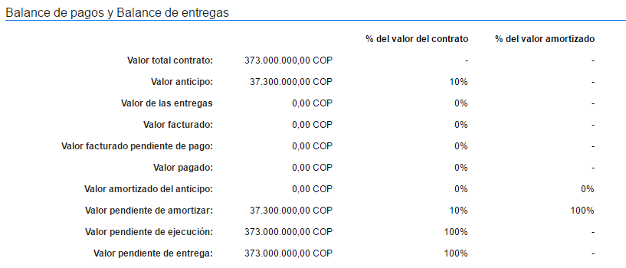
El
SECOP II actualiza
automáticamente el balance de pagos y entregas una vez queda publicado el contrato y con la aprobación de las facturas en la sección de plan de pagos.

Cuando diligencie todas las secciones del contrato haga clic en “Confirmar Contrato”. El SECOP II le muestra el botón “Enviar al Proveedor” para su respectiva aprobación.

Recuerde: si el usuario administrador configuró flujos de aprobación para la aprobación del contrato, el SECOP II enviará el contrato para revisión del aprobador designado en la Entidad Estatal antes del envío al Proveedor. Recomendamos que configure flujos de aprobación en esta fase.
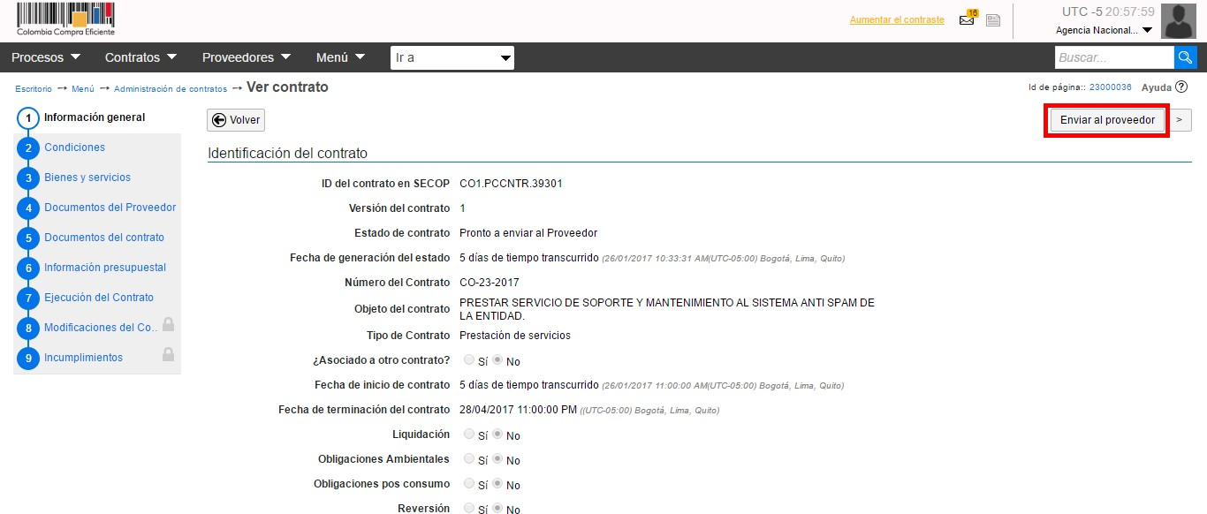
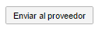



Aprobación y publicación del Contrato

Después de que el Proveedor apruebe el contrato la Entidad Estatal debe aprobar y publicar el Contrato. Es importante que previamente el usuario administrador haya configurado flujos de aprobación en esta fase, con el fin de que el contrato sea enviado al ordenador del gasto para una revisión final. Haga clic en “Enviar para aprobación”. Posteriormente el ordenador del gasto debe hacer clic “Aprobar contrato”. El SECOP II cambia el estado del contrato a “Firmado” y desbloquea las secciones de “Modificaciones al contrato” e “Incumplimientos”.
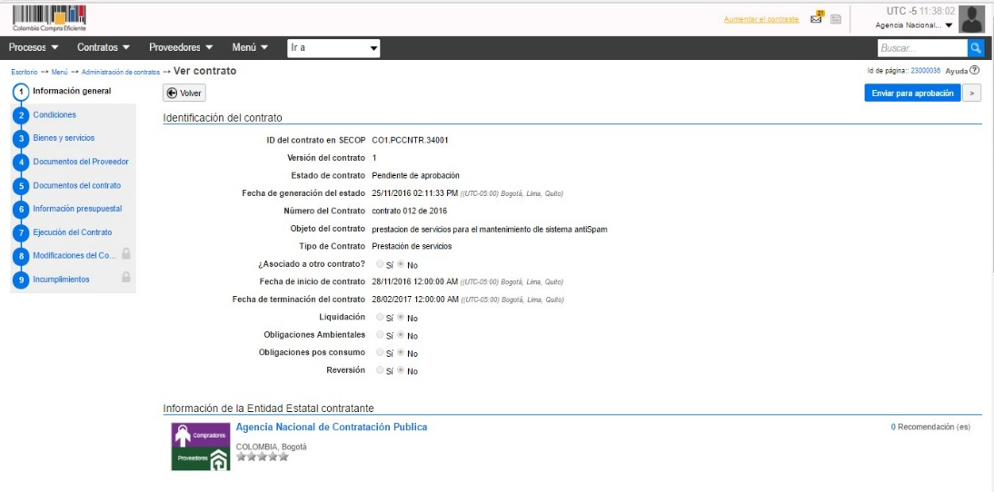
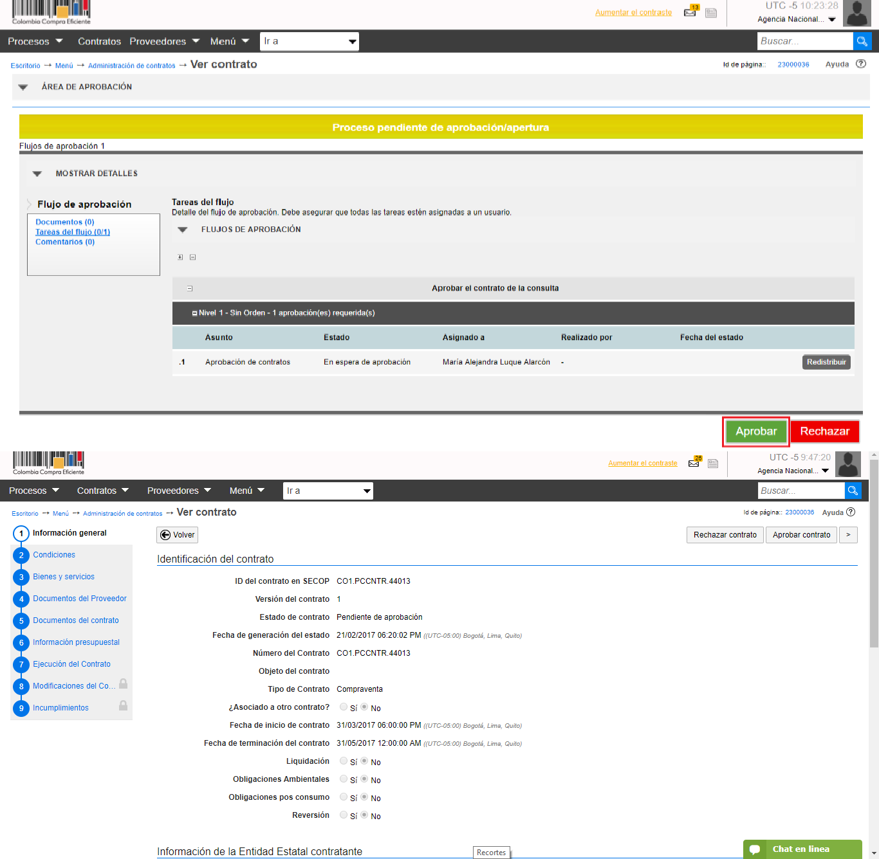
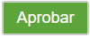
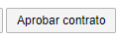


Aprobación de garantías

- Aprobar garantías
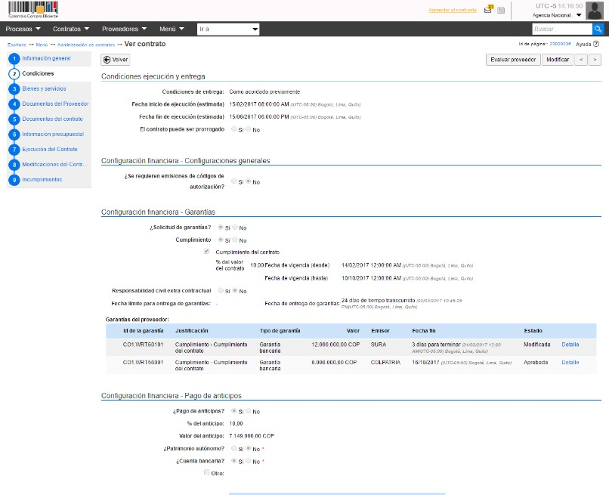
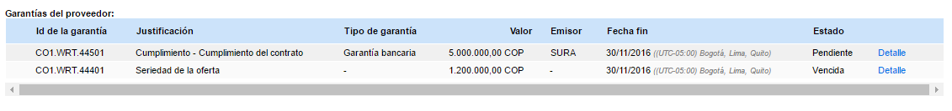
Después de aprobar y publicar el contrato, el Proveedor debe enviar el link del expediente del Proceso de Contratación a la aseguradora, gestionar las garantías y enviarlas a través del SECOP II. El usuario de la Entidad Estatal puede aprobar o rechazar las garantías y publicarlas. Ingrese de nuevo “Contratos” y al detalle del contrato correspondiente. Vaya a la sección de “Configuración” y luego a la de garantías.
- Id de la garantía
- Justificación
- Tipo de garantía
- Valor
- Emisor
- Fecha de fin
- Estado
- Link detalle
Garantías del Proveedor

Al hacer clic en “Detalle”, el SECOP II abre una ventana emergente con los datos de la garantía.
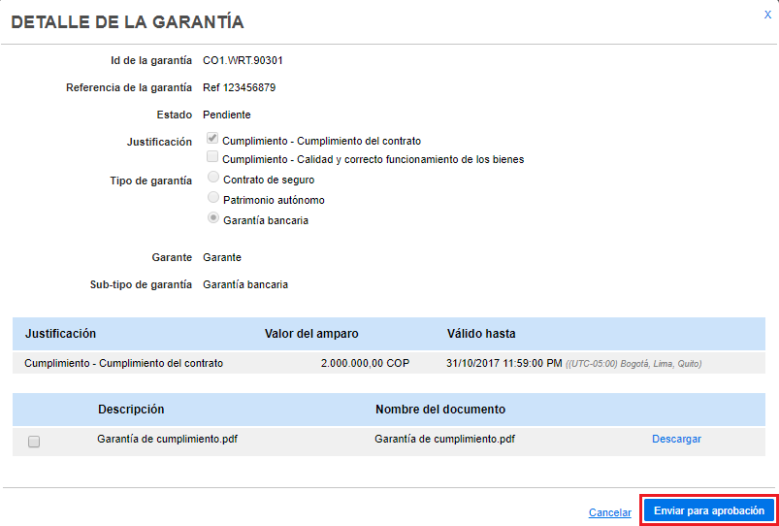
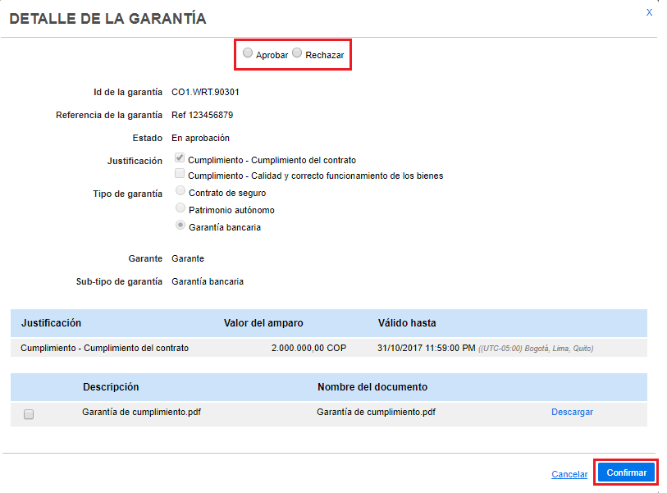
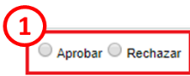
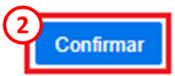

Si el usuario administrador configuró flujos de aprobación para la validación de garantías, haga clic en “Enviar para aprobación”. Usted podrá publicar la garantía sólo hasta que se cumpla esta aprobación. Si la garantía es rechazada la plataforma despliega el campo para diligenciar la justificación del rechazo.

Cargar el registro presupuestal

Después de aprobar las garantías, la Entidad Estatal puede agregar el registro presupuestal correspondiente y relacionarlo con el CDP. Para mostrarle el contrato al área financiera de la Entidad puede darles sus usuarios del SECOP II y pedirles que ingresen el registro -previa autorización del usuario administrador- o enviarles el link del expediente del Proceso de Contratación para que verifiquen el contrato e ingresar el registro por su cuenta. Para obtener el link del Proceso de Contratación haga clic, ingrese a “Procesos”, Procesos de la Entidad Estatal, seleccione el Proceso de Contratación en cuestión y en el área de trabajo haga clic en “Ver detalle público”.
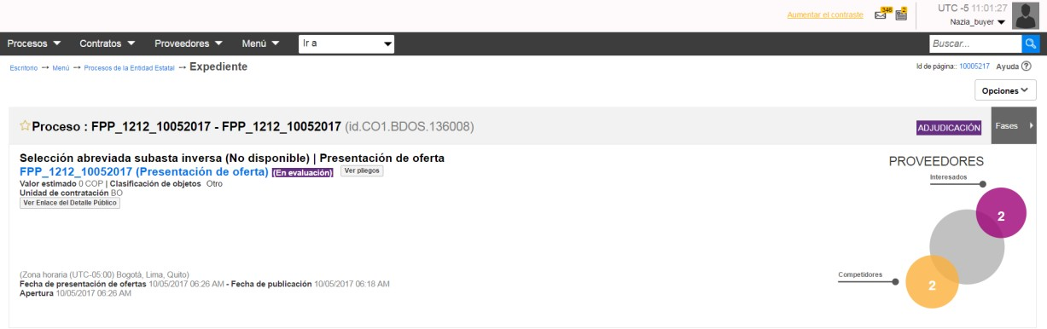

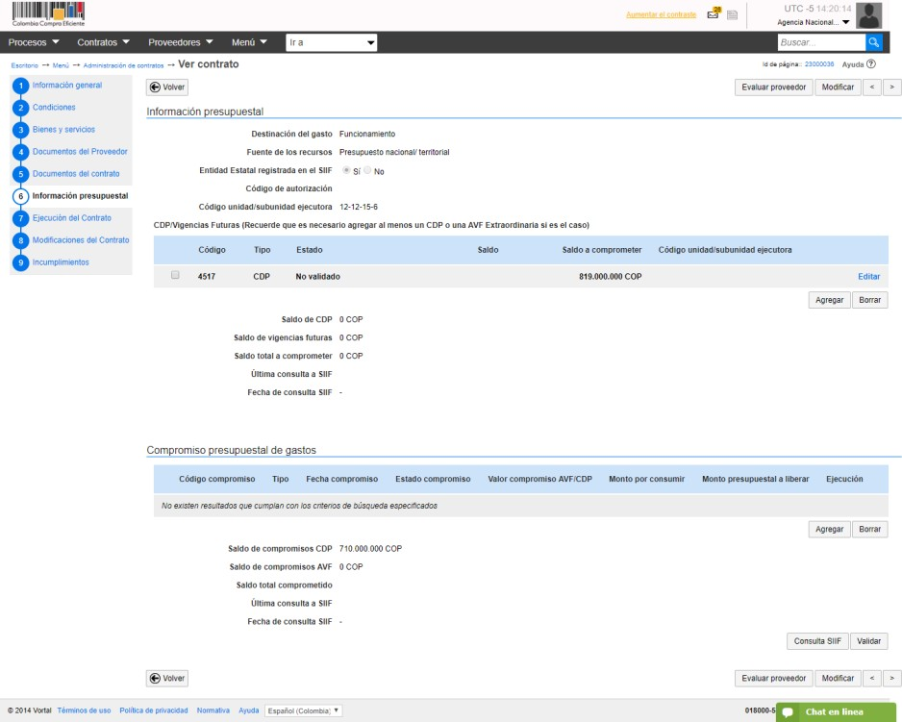
Para ingresar el registro presupuestal, vaya a la sección de “Información Presupuestal”. Recuerde validar la información con SIIF si la Entidad Estatal es de orden nacional. Haga clic en “Agregar”, diligencie el número y valor del registro. Escoja el CDP de la lista desplegable seleccione el CDP.

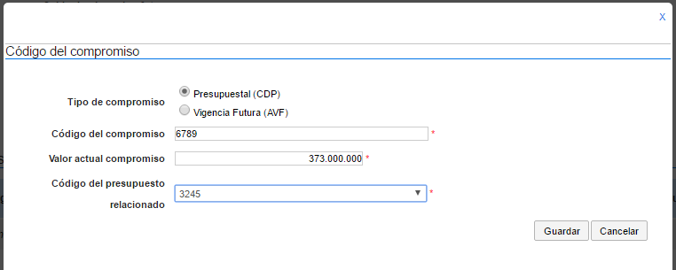
Código del presupuesto
- Seleccionar el tipo de compromiso CDP o AVF
- Código del compromiso
- Valor del compromiso
- Relacionar el registro presupuestar con el CDP

Modificaciones del Contrato

Después que la Entidad Estatal aprueba y publica el contrato, el SECOP II lo cambia a estado “Firmado”. Si la Entidad Estatal va a modificar el contrato, el usuario debe ingresar al contrato y hacer clic en “Modificar”
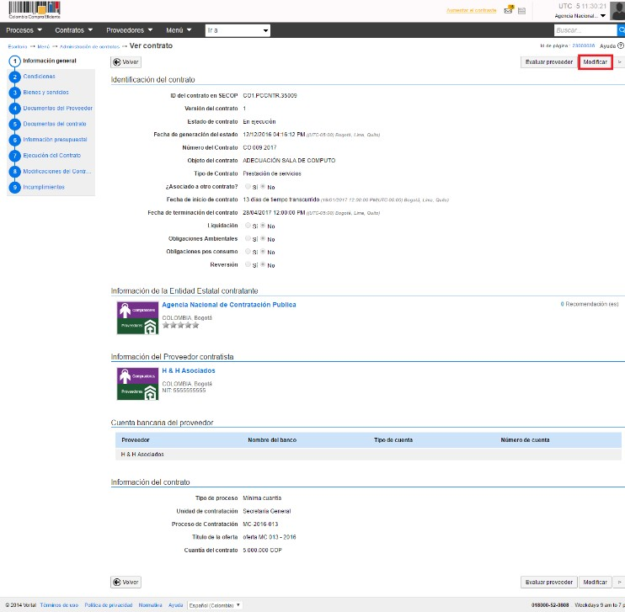

Seleccionar y crear la modificación
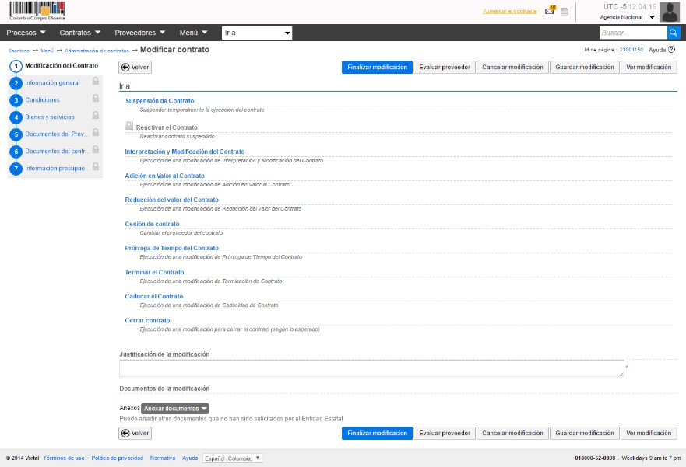
El SECOP II habilita el gestor de modificaciones. Para crear la modificación, seleccione de la lista la que prefiera.

 | Tipos de | modificaciones
 | - Suspensión d  - Activación de  - Interpretación  - Adición valor  - Reducción va  - Cesión del co  - Prorroga de t  - Terminar el c  - Caducar el co  - Cerrar el con | el contrato l contrato  y modificación del contrato de contrato  lor del contrato ntrato  iempo de contrato ontrato  ntrato trato

Al seleccionar la modificación, el SECOP II muestra un mensaje informando el tipo de modificación que está creando e informa que si la modificación debe ser aprobada por el Proveedor.
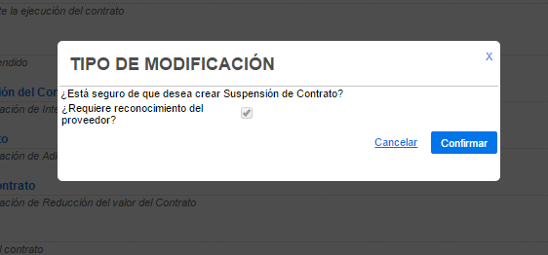

Después de seleccionar la modificación que va a realizar SECOP II muestra la referencia interna de la modificación y habilita los siguientes botones
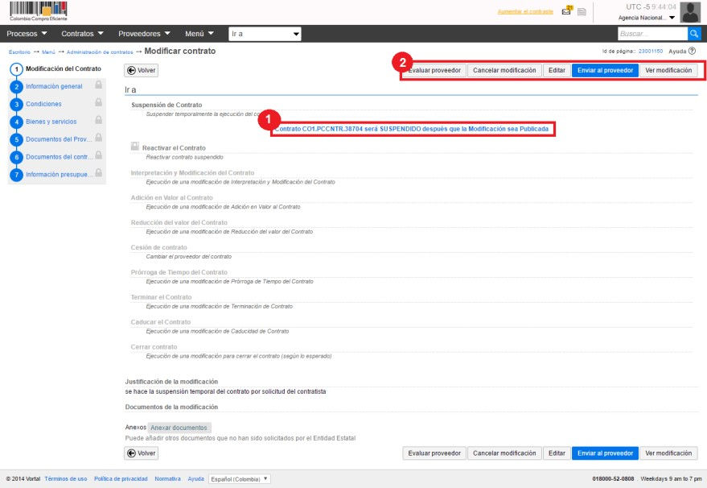
i
a de la modificación odificación
dificación eedor dificación dificación ción
- Referencia intern del contrato
- Opciones de la m contractual
  - Finalizar mo
  - Evaluar prov
  - Cancelar mo
  - Guardar mo
  - Ver modifica
cación contractual
Opciones en modif

A continuación le explicamos cada una de las modificaciones que puede hacer en el SECOP II.

Suspensión del contrato
Con esta modificación el SECOP II detiene la ejecución del contrato. Durante ese periodo únicamente será posible añadir y registrar facturas.
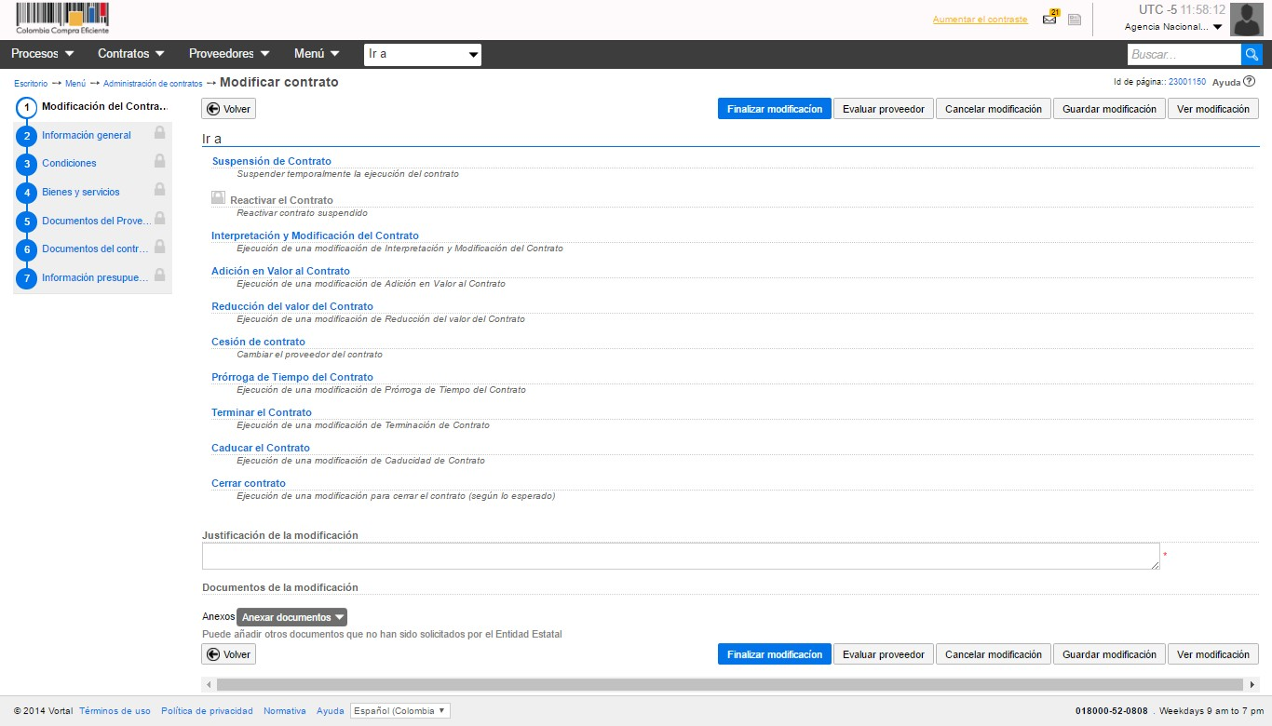

Activación del contrato

Modificación con la que un contrato suspendido vuelve a entrar en vigencia.

Interpretación y modificación del contrato

Esta modificación permite actualizar todas las secciones del contrato, excepto por las fechas de inicio y fin del contrato de la sección de información general. Sirve para hacer varias modificaciones a la vez.

Adición valor de contrato
Modificación que permite añadir nuevos bienes o servicios a la lista de artículos del contrato, o modificar la cantidad o valor de los bienes y servicios contratados.
Para la adición en valor de los contratos el usuario tiene 2 opciones:
    - Modificar la cantidad o el valor unitario de los bienes y servicios contratados
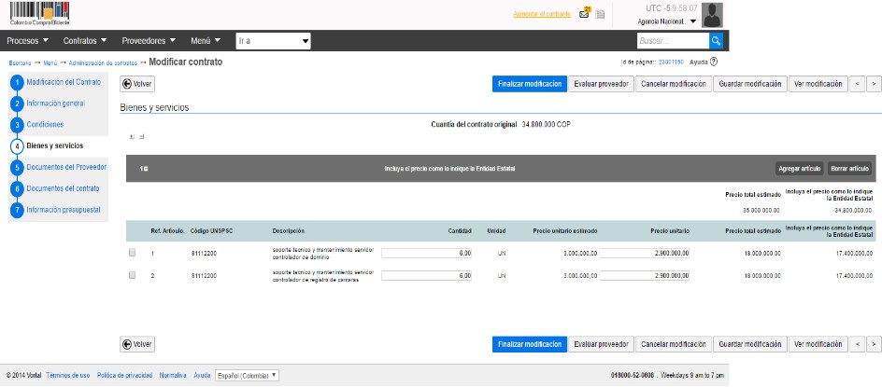

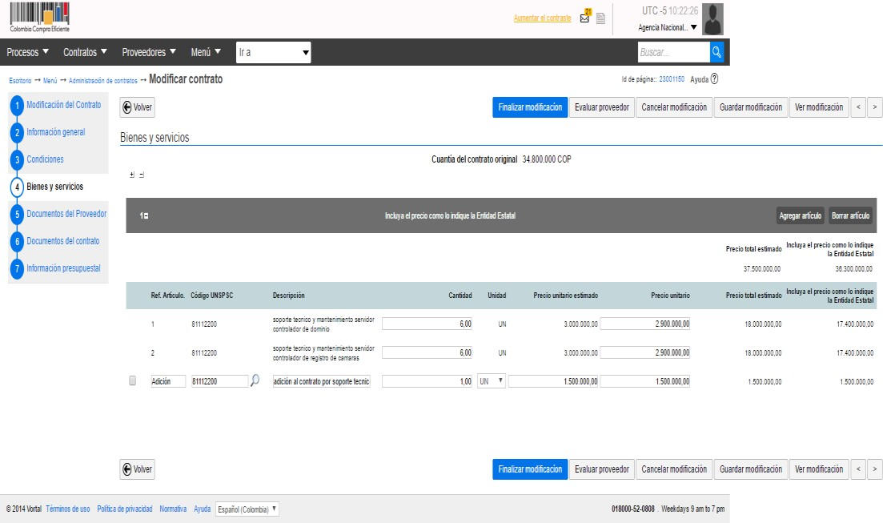
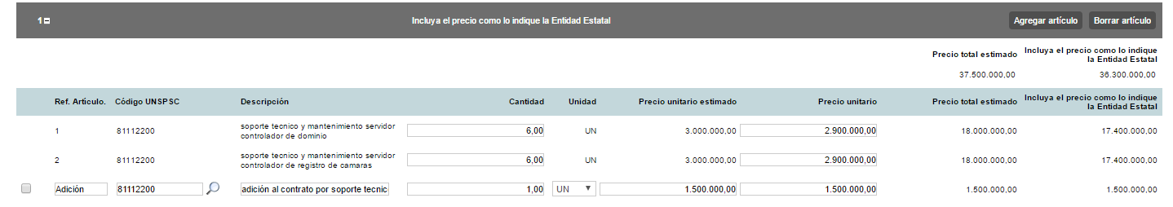

    - El usuario puede agregar un nuevo artículo a la lista de precios donde deje claro que esta adicionando al contrato

Tenga en cuenta que:
      - El SECOP II no permite hacer modificaciones de adición que superen el 50% del valor del contrato
      - Si va a adquirir otro bien o servicio distinto al de los que estaba en la lista, debe agregar un nuevo artículo y detallar el código de naciones unidas, la cantidad, el precio unitario estimado y el precio pactado con el Proveedor.

Reducción valor del contrato

Le permite reducir las cantidades o precios de los bienes y servicios contratadas inicialmente. Si ya no va a adquirir uno de los bienes y servicios que acordó con el Proveedor, puede borrarlo de la lista de artículos haciendo clic en “Borrar artículo”.

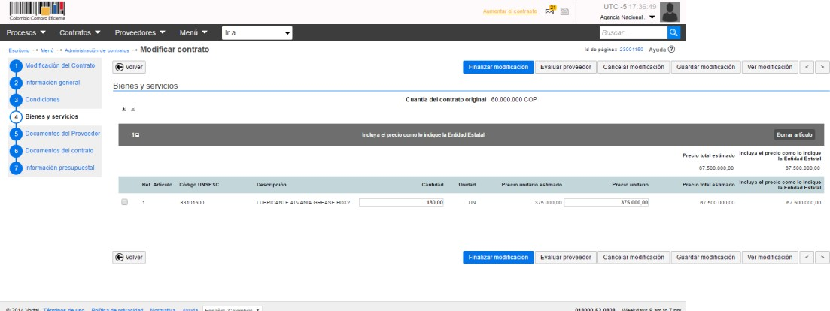
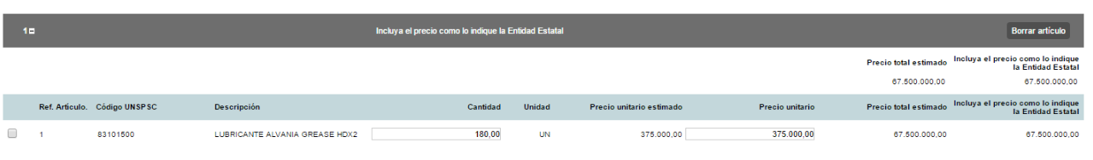
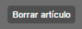
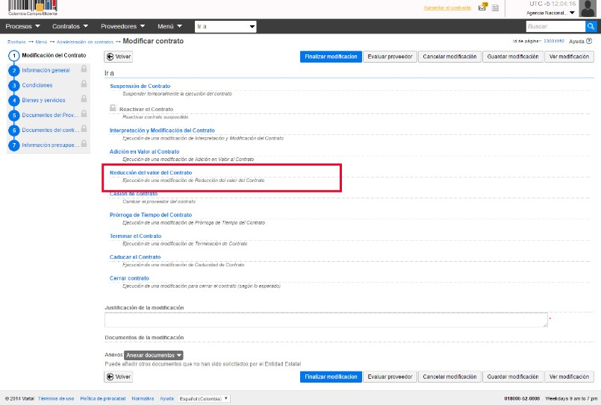

El usuario debe ingresar en la sección de bienes y servicios y puede modificar la cantidad o el valor de los bienes y servicios contratados

Cesión del contrato
Esta modificación permite ceder el contrato de un Proveedor a otro. El Proveedor al que la Entidad va a ceder el contrato debe estar registrado en el SECOP II. Al realizar la cesión, el SECOP II genera un contrato para el nuevo Proveedor y solo permite al primer Proveedor consultar los detalles del contrato establecidos hasta su cesión.

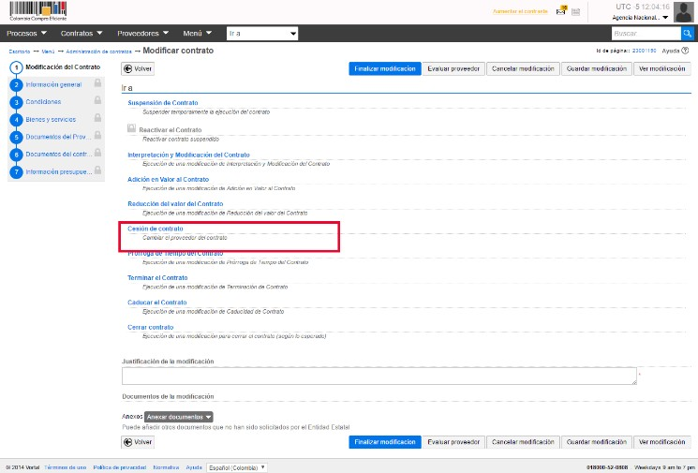

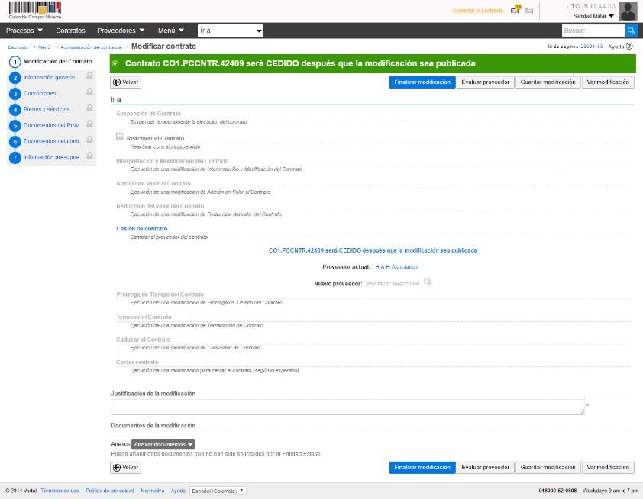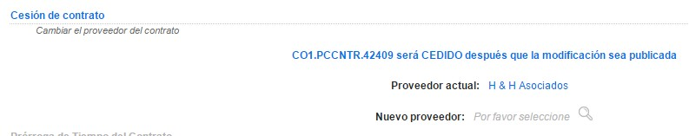

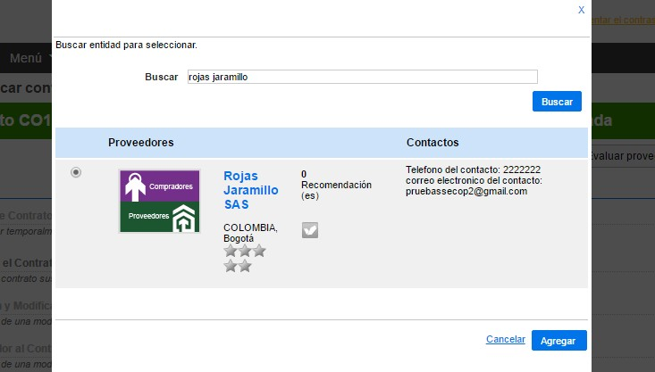
Haga clic en la lupa y busque al nuevo Proveedor por nombre o NIT.

El nuevo Proveedor debe aceptar y publicar la cesión para que la Entidad pueda aprobarla y publicarla.

Prórroga del contrato
Extiendo el plazo de ejecución del contrato. El SECOP II habilita la modificación de la fecha fin de ejecución, así como de las fechas de liquidación, obligaciones ambientes, pos consumo y reversión, si aplica.
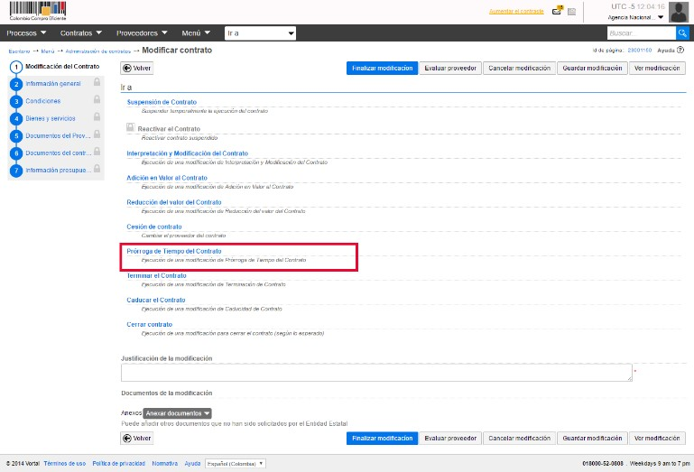
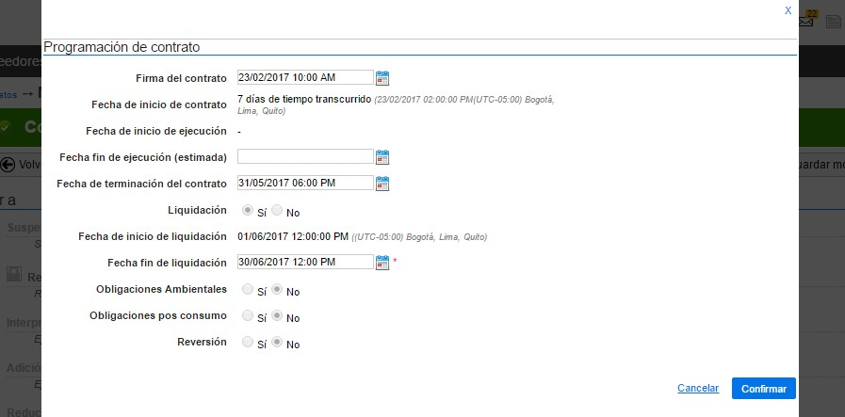

Terminar el contrato
Permite terminar el contrato, normal o anormalmente.
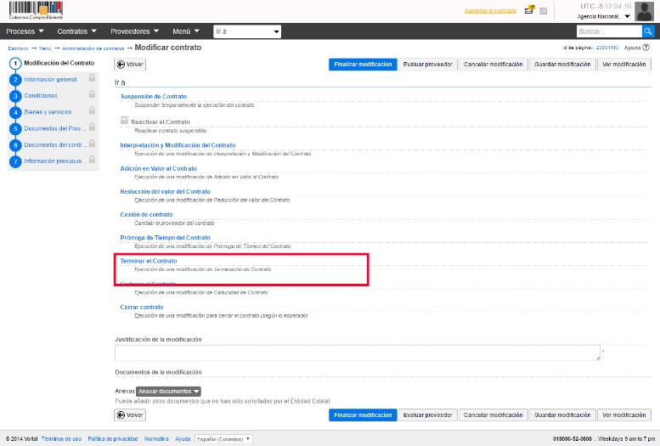
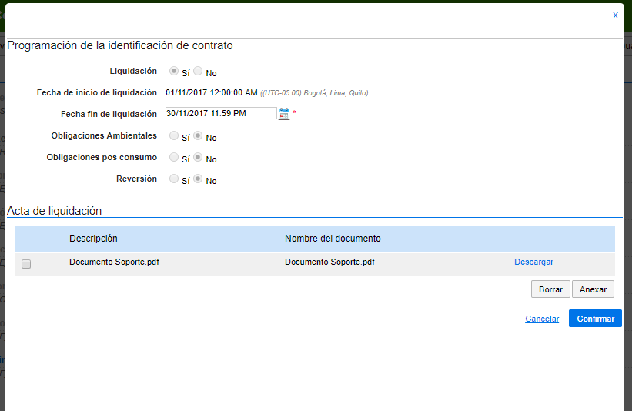
- En esta modificación la Entidad Estatal puede actualizar la fecha de liquidación u obligaciones (ambientales, pos consumo, reversión) en caso de que las haya configurado previamente
- El usuario debe cargar el documento soporte correspondiente.

Caducar el contrato
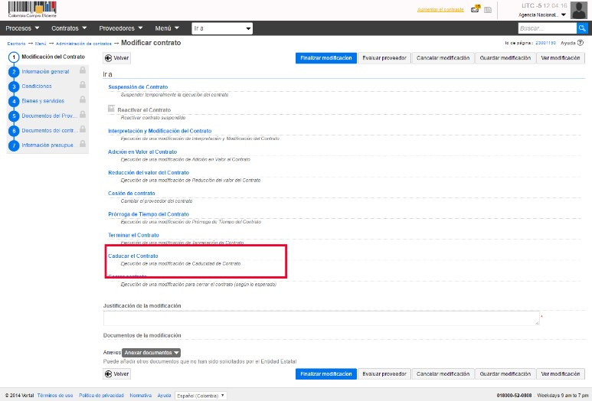
Con esta modificación la Entidad puede dar caducidad al contrato. Recuerde cargar el documento soporte correspondiente.
La modificación de caducidad funciona igual que la modificación por terminación del contrato.
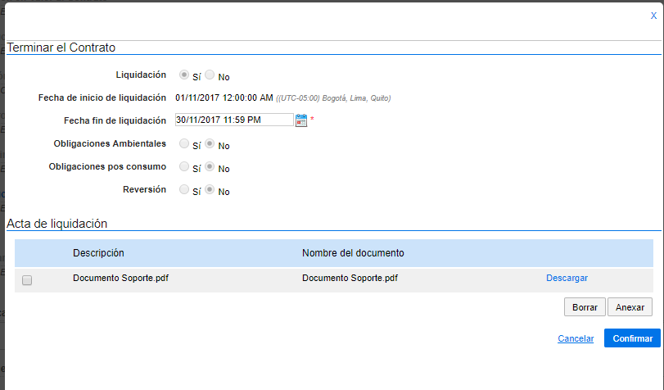
- En esta modificación la Entidad Estatal puede actualizar la fecha de liquidación u obligaciones (ambientales, pos consumo, reversión) en caso de que se hayan configurado previamente
- El usuario debe cargar el documento soporte correspondiente.

Cerrar contrato
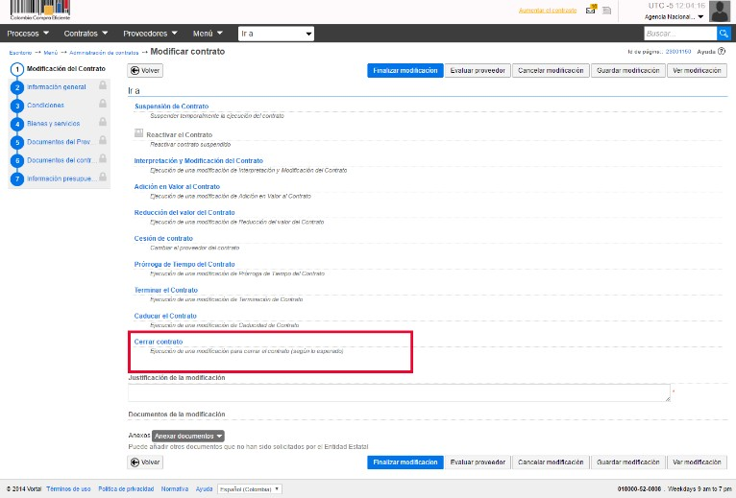
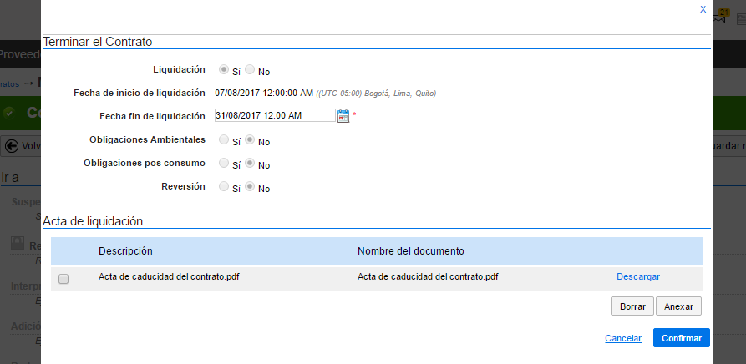
Corresponde al cierre del expediente contractual y se realiza cuando se ha cumplido la fecha de fin de la liquidación. Es importante tener en cuenta que para realizar el cierre es preciso que estén cumplidas todas las fechas asociadas al contrato. Si no es así será preciso modificar esas fechas para poder cerrar el expediente.
1. En esta modificación la Entidad Estatal puede actualizar la fecha de liquidación u obligaciones (ambientales, por consumo, reversión) en caso de que se hayan configurado previamente

Enviar al proveedor
Después de crear la modificación del contrato la Entidad Estatal debe diligenciar la justificación de la modificación. Esta información es obligatoria. El SECOP II le permite adjuntar documentos que soporten la modificación contractual que se está realizando
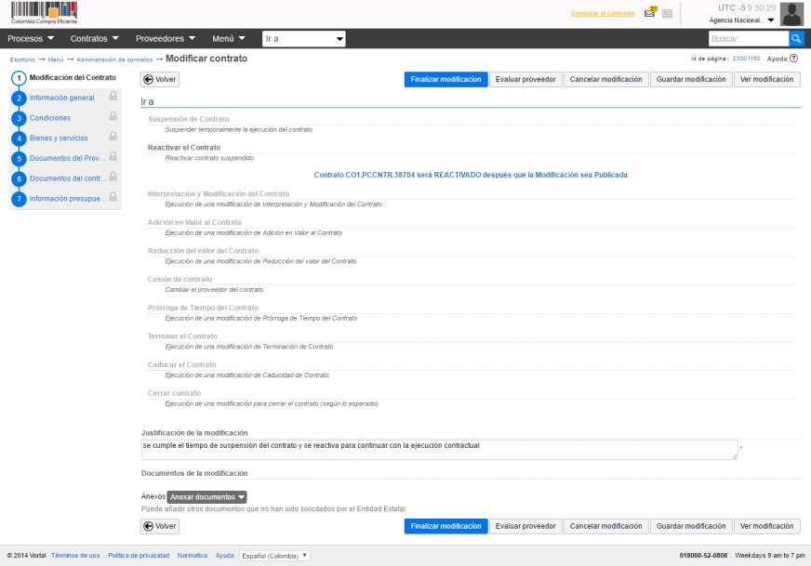
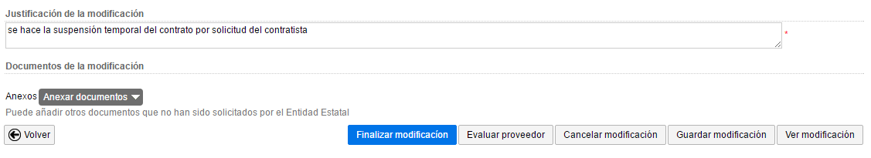

Haga clic en “Finalizar modificación” y “Enviar al Proveedor”
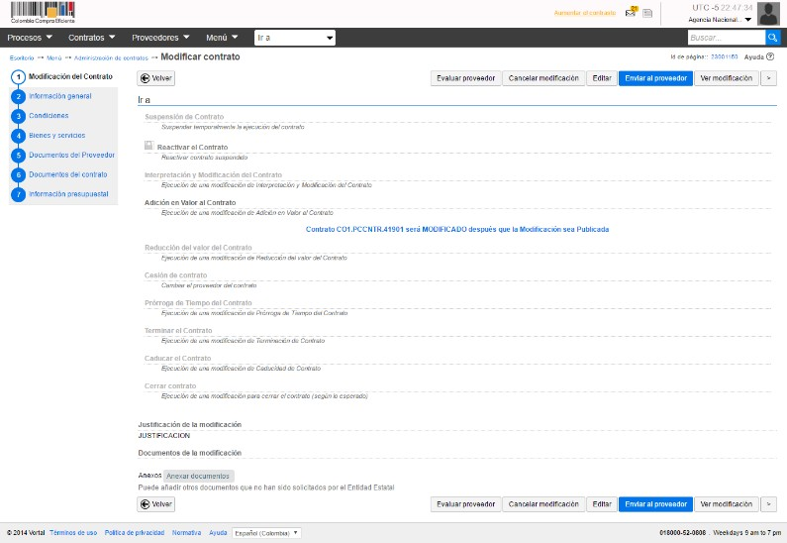

Aplicación y publicación de modificaciones

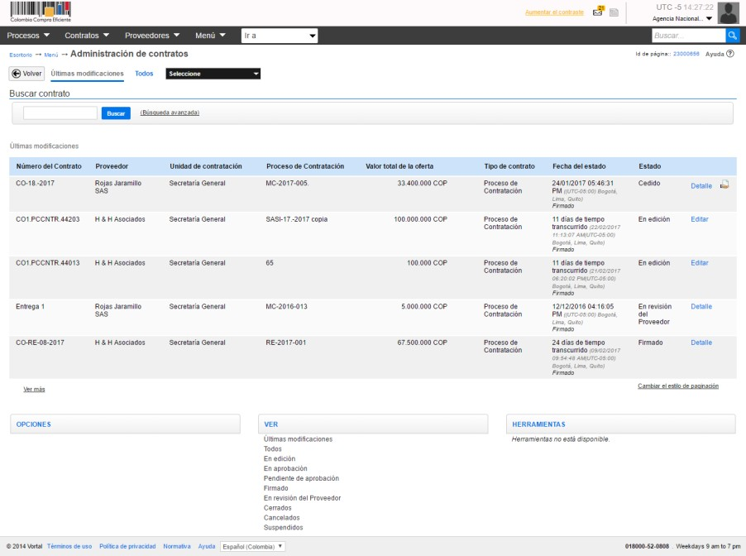
Después de que el Proveedor aprueba la modificación, usted debe ingresar a publicarla. Para ingresar al módulo de gestión contractual, haga clic en “Contratos”. Encuentra el gestor de contratos con todos los contratos adjudicados por la Entidad Estatal a través del SECOP II. Ingrese al contrato de su elección haciendo clic en “Detalle”. Este contrato aparece en estado “Firmado”.

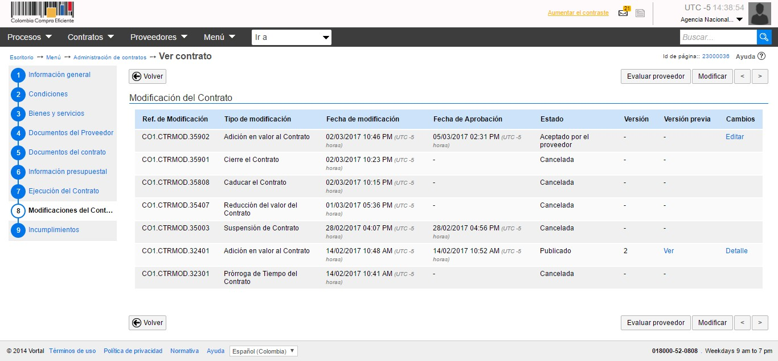
Ingrese a la sección de modificaciones del contrato
ato
Modificación del contr
- Referencia interna de la modificación del contrato
- Tipos de modificación
- Fecha de modificación
- Fecha de aprobación
- Estado
- Versión: el número de la versión del contrato
- Versión previa: le permite ver la versión anterior del contrato
- Cambios: muestra el detalle de los cambios ejecutados al contrato

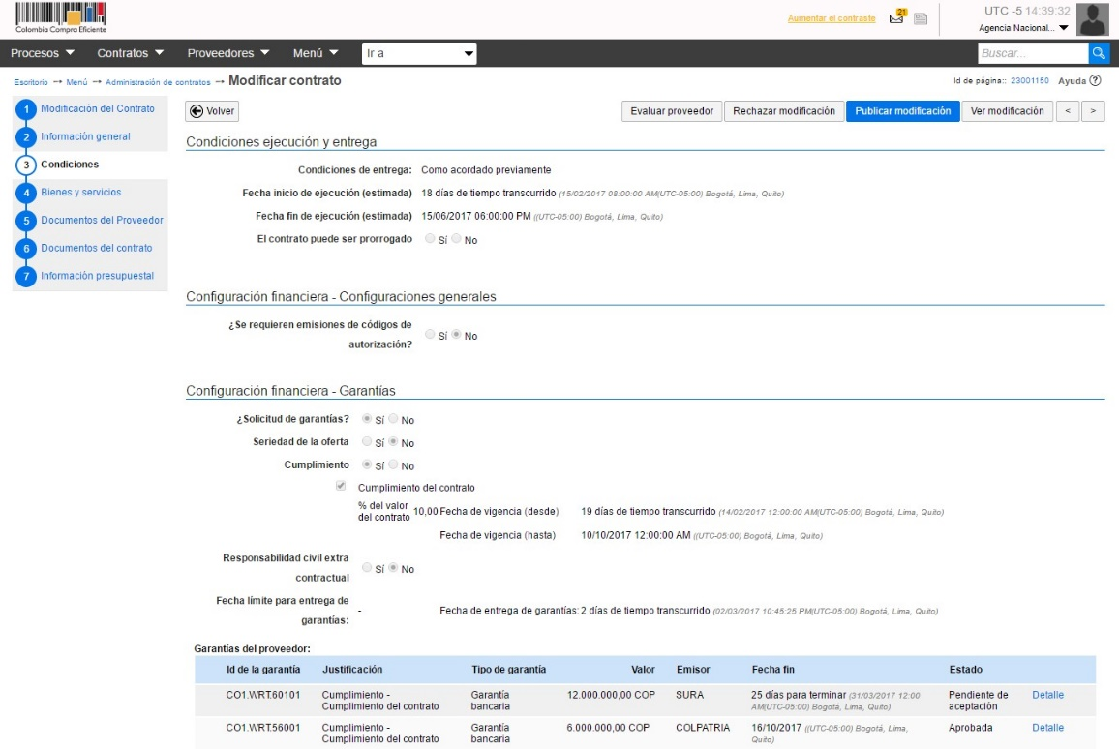
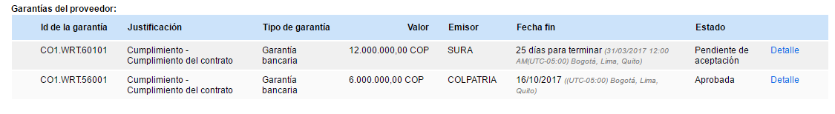
Haga clic en “Editar” e ingrese a la sección de Condiciones para poder aprobar la actualización de las garantías por parte del Proveedor -si aplica. Las garantías van a estar en estado “Pendiente de aceptación”.

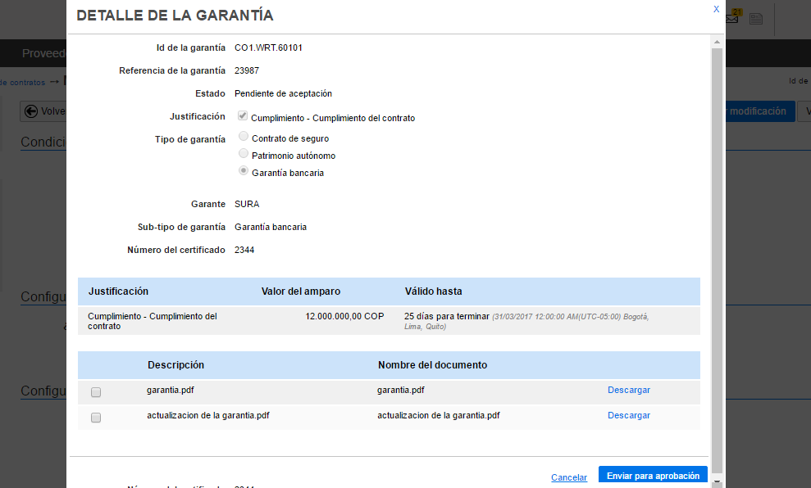
Ingrese al detalle de la garantía

En el detalle de la garantía el usuario va a encontrar el número de
certificación y el documento que
soporta la
actualización de la garantía.

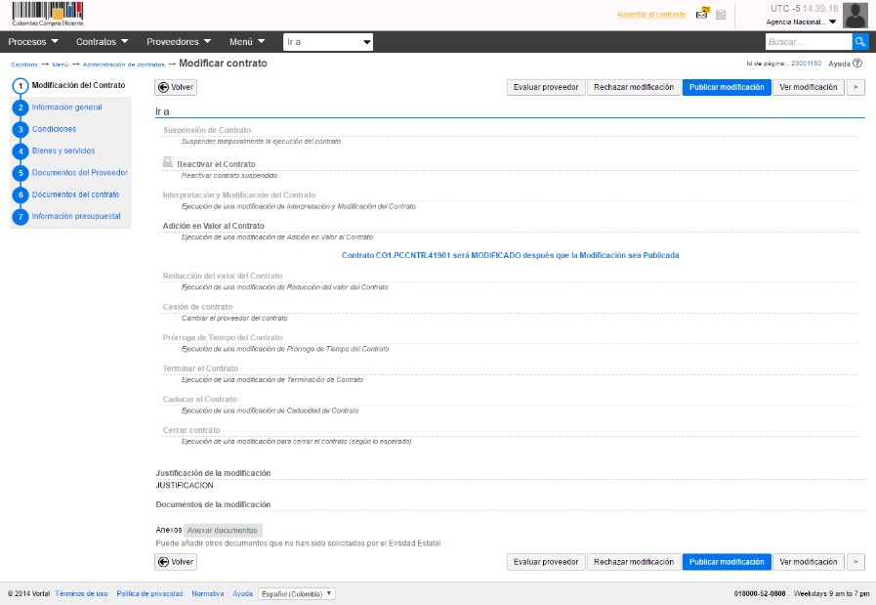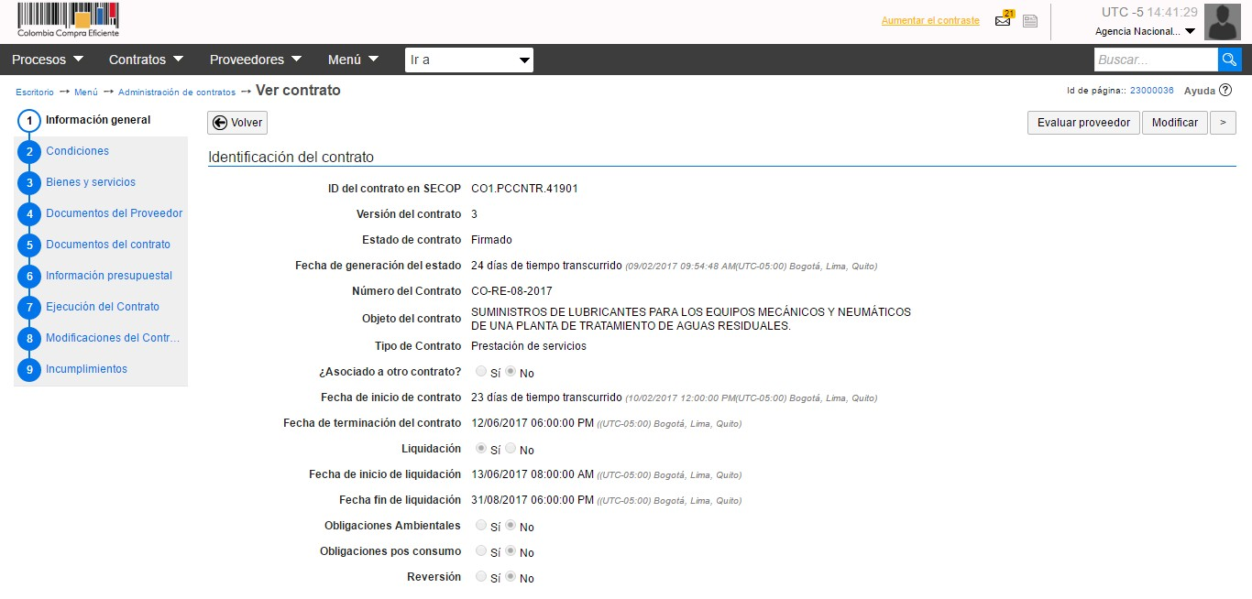
Después de aprobar la garantía, haga clic en “Publicar Modificación”.

Luego de publicar la modificación, el SECOP II lo deja de nuevo en la sección de información general indicando el número de la versión del contrato que ha publicado.

Seguimiento a la ejecución contractual

En el SECOP II los supervisores de los contratos deben ingresar el avance de la ejecución y el área financiera debe aprobar las facturas ingresadas a la plataforma por el Proveedor. Los supervisores pueden registrar el avance de la ejecución diligenciando el avance el plan de ejecución del contrato (ya sea por porcentaje o recepción de artículos) y colgando documentos de ejecución del contrato.
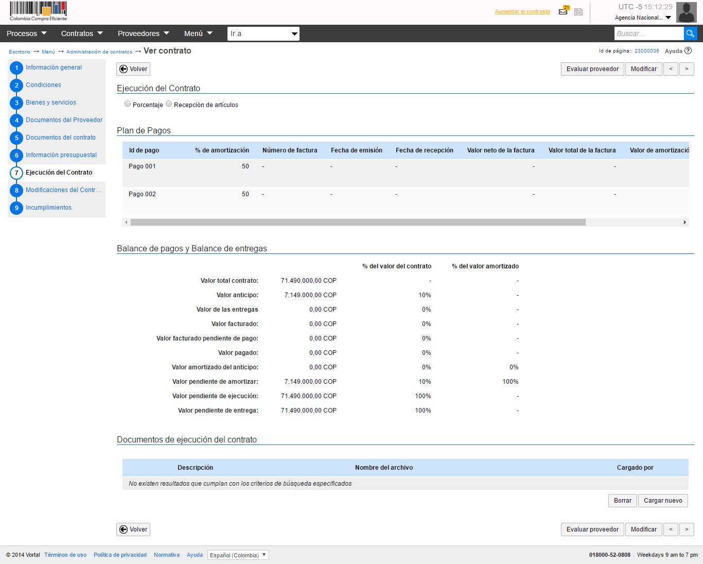

El plan de ejecución del contrato puede haber sido previamente definido por el estructurador del contrato. En ese caso, la labor del supervisor consiste en registrar el cumplimiento de las entregas ya previstas. Si el plan de ejecución no fue diligenciado por el estructurador del contrato, el supervisor puede ingresarlo siguiendo las instrucciones de la sección 7 Ejecución del contrato de esta guía.

Confirmar Entregas
Para registrar el cumplimiento del plan de ejecución del contrato, el supervisor debe ingresar a la entrega que cumplió el Proveedor, y hacer clic en “Confirmar plan”. Luego debe ingresar la fecha real de entrega y las observaciones que considere necesarias.

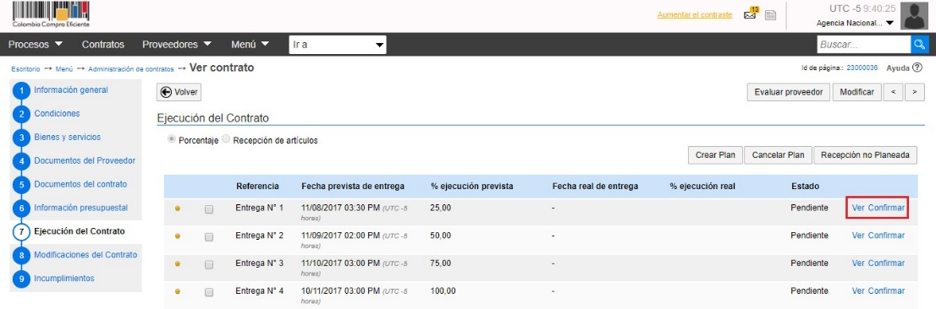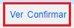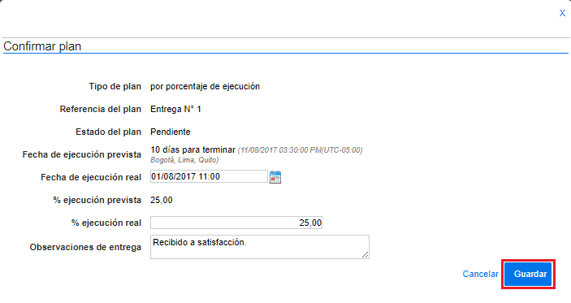

Registro de entregas no planeadas
Si durante la ejecución del contrato el Proveedor hace entregas que no estaban registradas en el plan a el SECOP II brinda la opción para ingresarlas. Haga clic en recepción no planeada e ingrese la fecha real de entrega y el bien o servicio entregado. En caso de que el plan de ejecución sea en porcentaje, una entrega no planeada se refiere a completar un porcentaje de entrega que no fue entregado de manera completa en el tiempo estipulado.
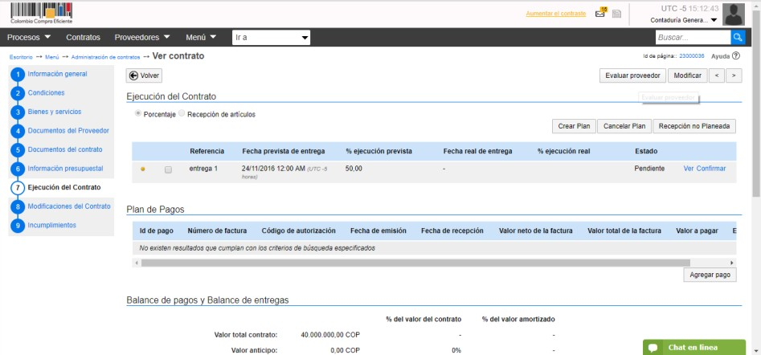
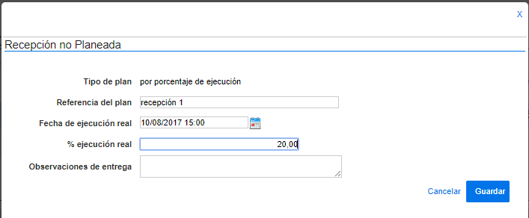


Documentos de supervisión del contrato
Para ingresar al SECOP II los documentos de supervisión del contrato, usted debe ingresar a la sección “Documentos de ejecución del contrato” y hacer clic en “cargar nuevo”. Busque el documento en su computador y haga clic en “Anexar”. Los documentos son públicos inmediatamente se cargan al SECOP II.
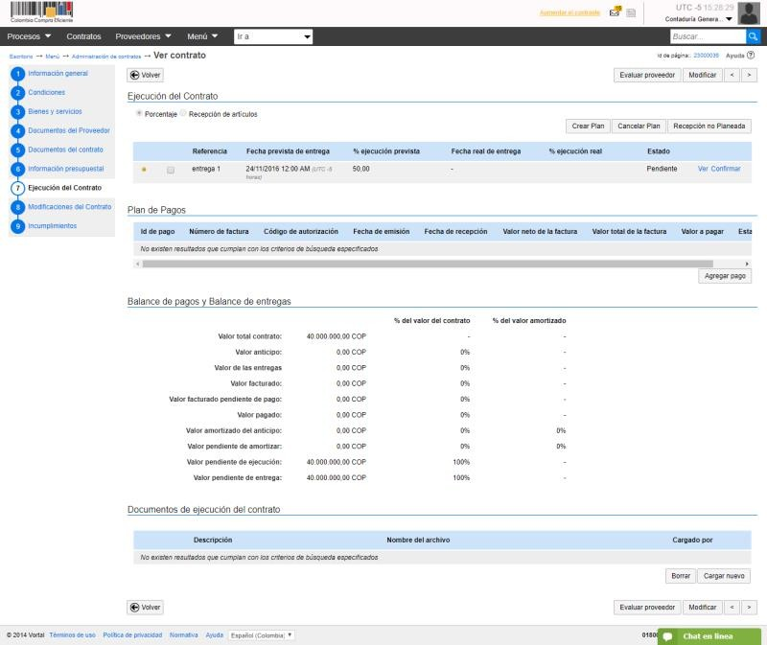
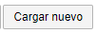
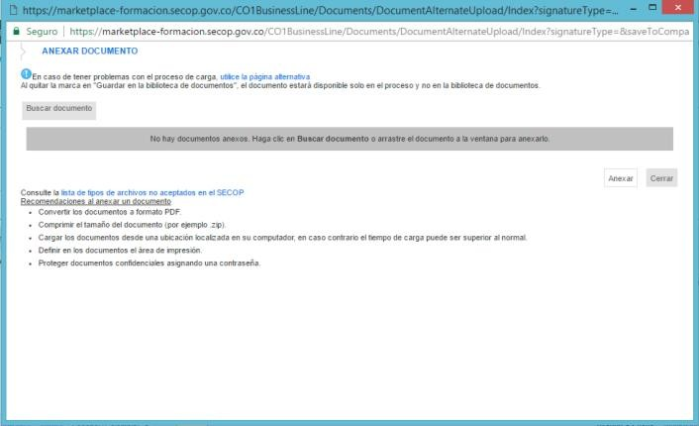
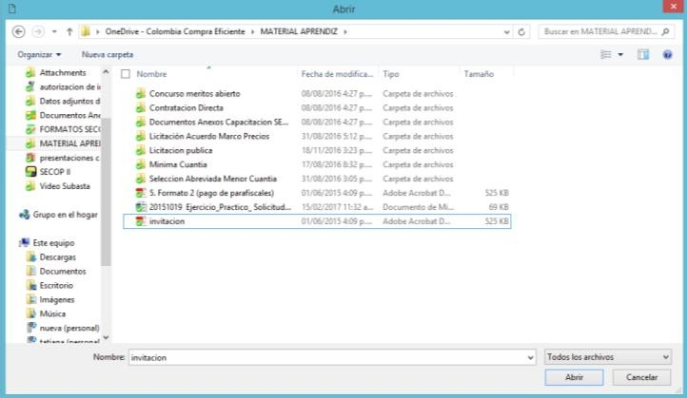
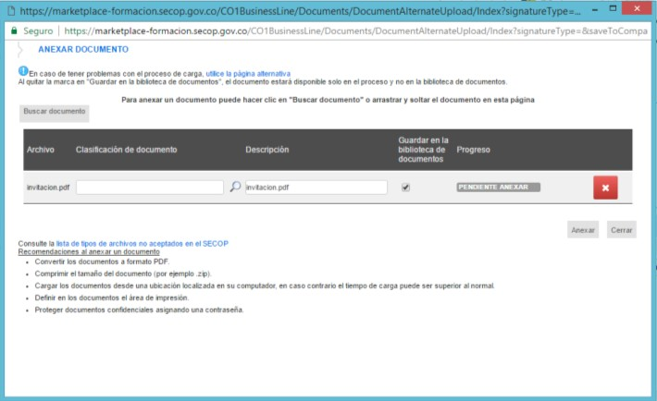

Tenga en cuenta que los Proveedores también pueden cargar documentos de ejecución contractual desde su cuenta, como por ejemplo los informes de avance y otros entregables. Como supervisor usted puede pedirles que carguen la información que requiera para que sea pública. Los Proveedores pueden consultar los documentos que cargue el supervisor, pero no pueden borrar ningún documento que haya ingresado el supervisor u otro funcionario la Entidad Estatal en esta sección.

Aprobación de facturas
Una vez que los Proveedores completan sus entregas y le envían a la Entidad Estatal las facturas correspondientes, la persona designada en la Entidad Estatal (generalmente del área financiera) debe ingresar al SECOP II, consultar las facturas y aprobarlas o rechazarlas. La plataforma solicita que los Proveedores ingresen el número y fecha de radicación de la factura, lo que significa que los Proveedores deben llevar la factura en físico a la Entidad antes de ingresarla al SECOP II.

Para ver la información de la factura, debe hacer clic en el “Detalle”. El SECOP II le muestra la siguiente información: (i) identificación del pago; (ii) número de la factura; (iii) fecha de emisión y fecha de vencimiento; (iv) valor neto y valor total; (v) notas que haya dejado el Proveedor; (vi) fecha de recepción original (es la fecha en la que el Proveedor radicó la factura en la Entidad Estatal (vii) número de radicación; y (viii) documentos, que es la sección donde el Proveedor ingresa la factura y sus documentos soporte
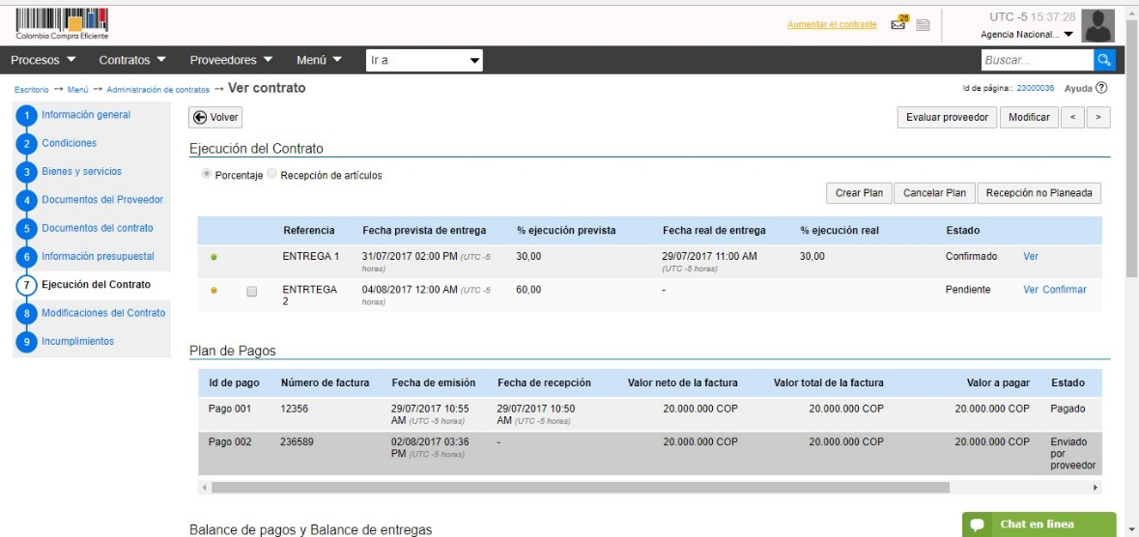
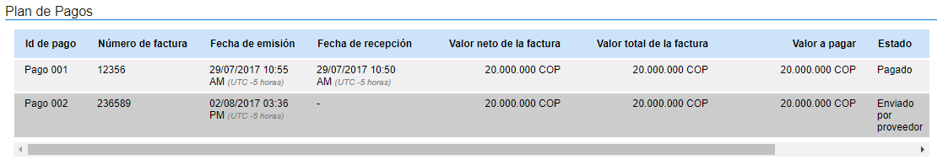

Para aprobar una factura, la persona designada en la Entidad debe ingresar la fecha de recepción original de la factura, el código de registro presupuestal asociado y la entrega a la que corresponde la factura. Adicionalmente debe verificar si el valor a pagar es correcto, así como el porcentaje de amortización de anticipo en caso de que aplique. Cuando termine de verificar que la información es correcta, haga clic en “Aprobar”. El Proveedor recibe un correo electrónico con la notificación de que la factura fue aprobada.

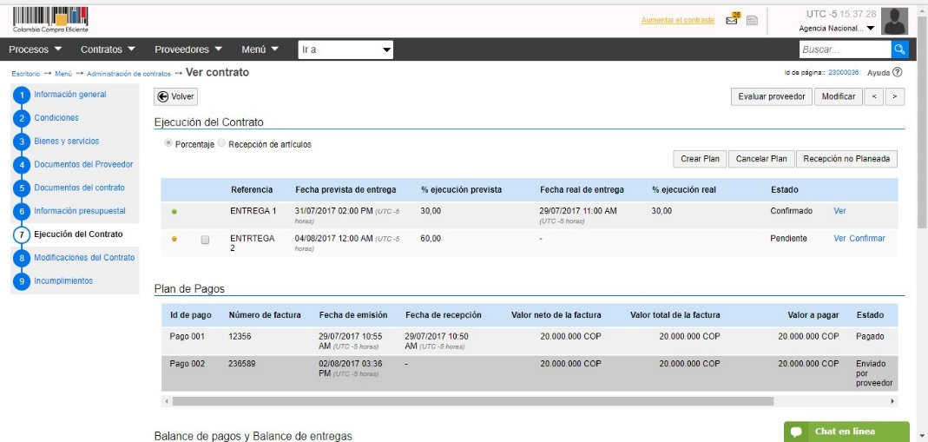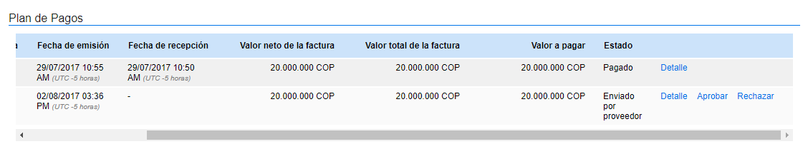

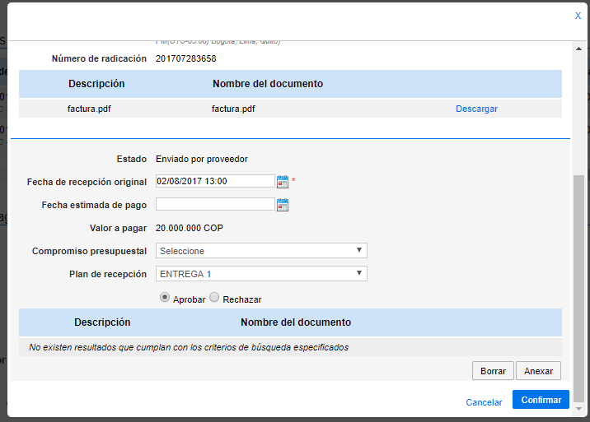
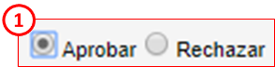
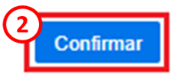

En caso de que la información esté mal diligenciada por el Proveedor, haga clic en “Rechazar” y justifique el motivo del rechazo. Usted puede cargar documentos soporte de su decisión. Al rechazar la factura, el Proveedor recibe un correo electrónico y el SECOP II le la opción de editar la información para volver a enviar la factura para aprobación.

Marcar como pagadas las facturas
Cuando la Entidad pague la factura, debe indicarlo en la sección de plan de pagos haciendo clic en “Marcar como pagado”. Luego debe ingresar la fecha real de pago, y si lo requiere puede adjuntar un documento soporte del pago. Posteriormente haga clic en “Confirmar”.
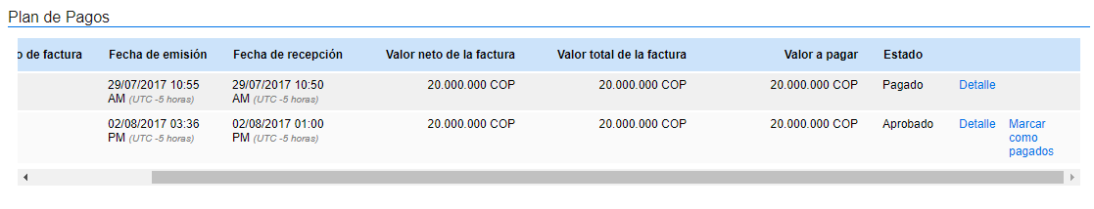
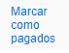
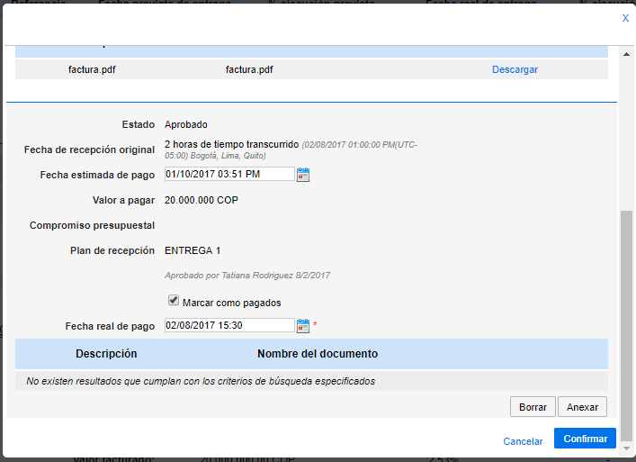
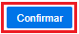

Balance de pagos y Balance de entregas
El balance de pagos y entregas queda diligenciado automáticamente con el registro de avance en el plan de ejecución y en el plan de pagos.
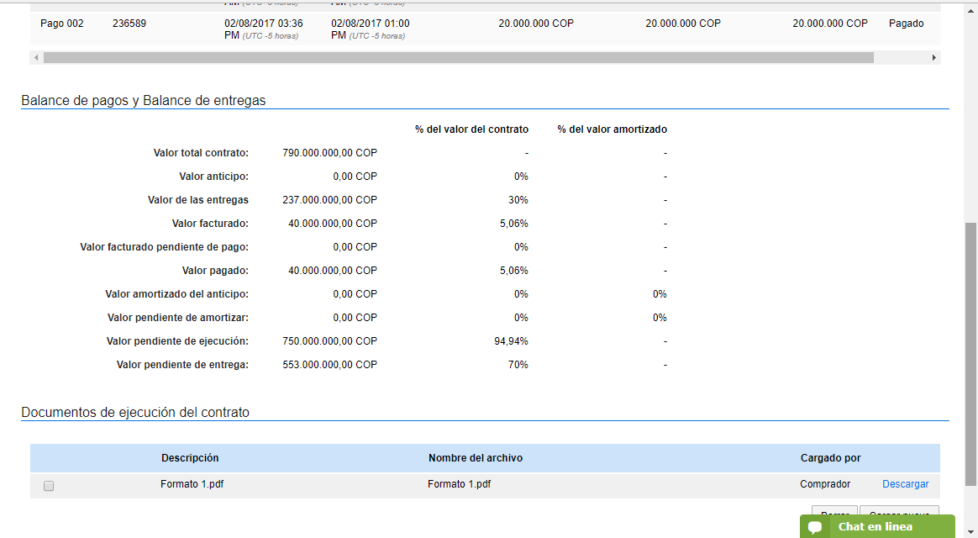

Incumplimientos

En la sección de incumplimientos puede ingresar las inhabilidades y sanciones impuestas al Proveedor en relación con este contrato. Para aprender al utilizar el módulo ingrese a la Guía de registro de Incumplimientos en el siguiente link https://www.colombiacompra.gov.co/sites/cce_public/files/cce_documentos/guia_rapida_incumplimi entos_r.pdf
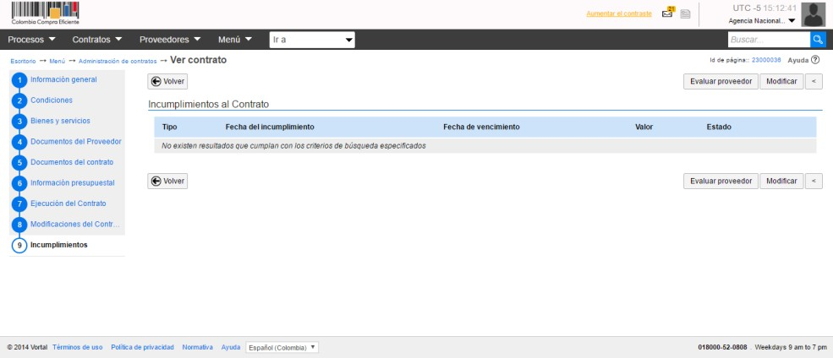

de Incumplimientos
Registro
- Tipo
- Fecha de incumplimiento
- Fecha de vencimiento
- Valor
- Estado

